# 资料链接

1. virtio v1.2 spec

<https://docs.oasis-open.org/virtio/virtio/v1.2/csd01/virtio-v1.2-csd01.html>

# 如何学习virtio net

学习Virtio网络（virtio-net）涉及理解和掌握**虚拟化技术中的网络虚拟化**。Virtio是一种用于在虚拟机和宿主机之间进行高性能通信的标准，virtio-net是Virtio标准的一部分，用于虚拟机中的网络设备虚拟化。以下是学习virtio-net的一些建议步骤：

了解虚拟化基础知识：

在开始学习virtio-net之前，建议先了解虚拟化的基本概念，包括虚拟机、宿主机、虚拟设备、虚拟网络等。

阅读Virtio规范：

Virtio有一份规范文档，可以在Virtio官方网站上找到。该规范描述了Virtio设备的工作原理、数据结构和通信协议。详细阅读这份规范是学习virtio-net的基础。

阅读相关文档和文章：

寻找和阅读关于virtio-net的相关文档、教程和技术文章。这些资源可以提供更多实际的实现细节和示例。

实验和编程：

通过实际编程练习来深入了解virtio-net。你可以创建一个虚拟机并配置virtio-net设备，然后编写应用程序或脚本来与该设备进行交互。

掌握QEMU和KVM：

Virtio通常与虚拟化软件如QEMU和KVM一起使用。了解如何配置和管理虚拟机、网络和virtio设备在这些虚拟化环境中运行。

参考开源代码：

许多开源虚拟化项目使用virtio-net，你可以查看其源代码以了解如何实现virtio-net。例如，QEMU项目包含了virtio-net的实现。

加入社区和讨论组：

参与Virtio和虚拟化社区的讨论，向其他开发者提问，分享经验和问题，获得更多的帮助和见解。

实践项目：

通过实际项目来应用你的知识，例如创建自定义虚拟网络解决方案，或者改进现有的virtio-net实现。

学习virtio-net需要一些时间和实践，因为它涉及到多个领域，包括虚拟化技术、网络协议和编程。逐步深入研究并积累经验将帮助你更好地理解和应用virtio-net。

## 步骤

1. 虚拟化技术中的网络虚拟化

虚拟设备: 虚拟机、宿主机、虚拟网络等。

1. Virtio 规范文档：学习基本原理、数据结构和协议

是一种标准：用于虚拟机和宿主机之间通讯

1. 创建一个虚拟机，然后配置virtio net设备，编写应用程序和脚本来进行交互。
2. 虚拟化软件QEMU和KVM
3. 参考开源代码：QEMU项目包含了virtio-net的实现
4. 做项目：通过实际项目来应用你的知识，例如创建自定义虚拟网络解决方案，或者改进现有的virtio-net实现

virtio-net是Virtio标准的一部分，用于虚拟机中的网络设备虚拟化。

# 相关概念

裸金属

裸金属，是英文 Bare Metal 的直译，其实也是可以叫 Bare Machine 的，可能大家觉得 Metal 听起来更酷一点，所以都爱这么叫。

如果说裸金属听起来有点懵逼，那么说裸机大家都很好理解了，就是指****没有操作系统的计算机硬件****。

大家伙平时在说起服务器（Server）的时候，大多数默认有一个操作系统，比如 “我有一台高性能 Linux 服务器”；还有少部分情况我们指的是品牌或者硬件配置，例如 “公司刚买了一批 Dell 服务器”。为了有所区分，对于后者，我们日常中更常见的说法是机器（Machine）。

根据 wiki 的解释，裸金属是指可以不经过操作系统干预的情况下，直接在逻辑硬件上执行指令。

Bare，正是强调了直面硬件，中间并无遮拦，裸裎相见。

# 虚拟化技术

虚拟化技术是云计算的基础

## 概念

## 虚拟设备

虚拟设备是一种在计算机领域常见的概念，它是一种模拟或仿真的硬件或软件组件，可以在计算机系统中创建，以执行特定的功能或任务。虚拟设备通常不是实际的物理硬件，而是通过软件来模拟的。

虚拟设备的一些常见示例包括：

**虚拟机（**Virtual Machine，VM）：虚拟机是一种在物理计算机上创建的虚拟计算机环境，它可以运行独立的操作系统和应用程序。虚拟机允许在单台物理计算机上同时运行多个不同的操作系统，从而提高资源利用率和隔离性。

**虚拟磁盘驱动器**：虚拟磁盘驱动器是一个虚拟的存储设备，它可以模拟物理硬盘驱动器的功能。虚拟磁盘驱动器通常用于虚拟机中，以提供存储空间。

**虚拟网络设备**：虚拟网络设备用于模拟网络硬件，如虚拟交换机、虚拟路由器和虚拟防火墙。它们可用于创建和管理虚拟网络拓扑，以隔离和管理网络流量。

**虚拟图形适配器**：虚拟图形适配器是一种在虚拟机中模拟图形硬件的设备，允许虚拟机显示图形界面。

虚拟设备的使用有助于提高计算资源的利用率、降低成本、简化管理和增加灵活性。它们在云计算、虚拟化、网络安全和开发测试等领域中广泛应用。

解决的问题：程序或者操作系统能够运行在不同的硬件服务器上

技术的发展：CPU和存储等硬件的价格下降，部署服务器更便宜

结果：数据中心开始出现

虚拟化是一种计算机资源管理技术，将实体资源，如CPU、内存、存储、网络等进行抽象，转换后呈现出来，打破实体结构之间的障碍，方便用户使用资源，

1. 地位

是一个基础设施，支撑大量的计算的基础设施

1. 优点

能够充分使用硬件资源；重构应用部署方式，方便快捷、稳定

计算机虚拟化重视应用程序与虚拟化技术创造的环境的交互。

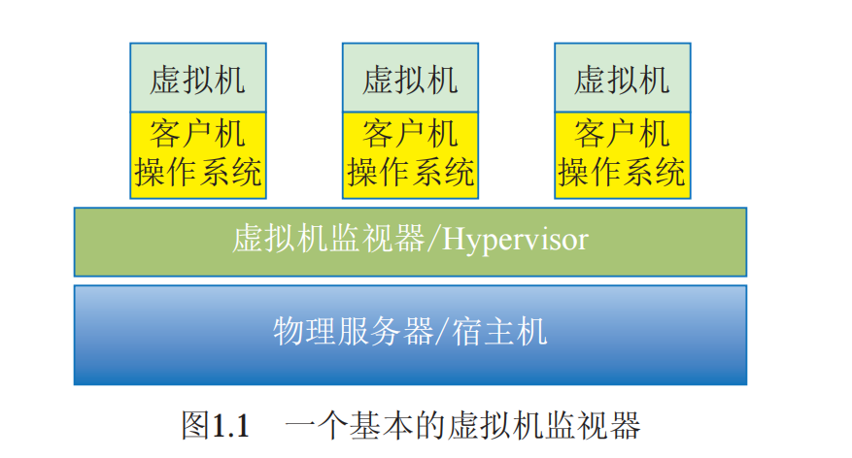

虚拟机监视器：不是真的监视器，而是介于宿主机与虚拟机之间，提供虚拟机运行的软件环境

VMM（虚拟机监视器）特点：

1. 保真性：虚拟机监视器提供的资源应该与原始物理机相同
2. 隔离性-安全性：虚拟机监视器必须对系统资源具有绝对的控制权
   1. PSME：这个比较好理解吧，介于物理机与虚拟机之间，只有对系统资源具有充分的控制权才能虚拟资源为虚拟机服务
3. 性能：虚拟机和等价的物理机之间的性能差异应该很小。

其中前两点比较好做到，但是第三点比较难。因此也是重点

## 两种虚拟化模型

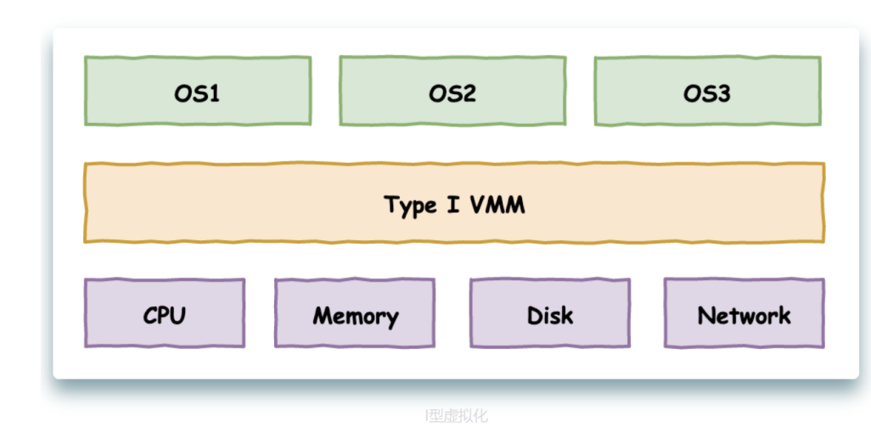

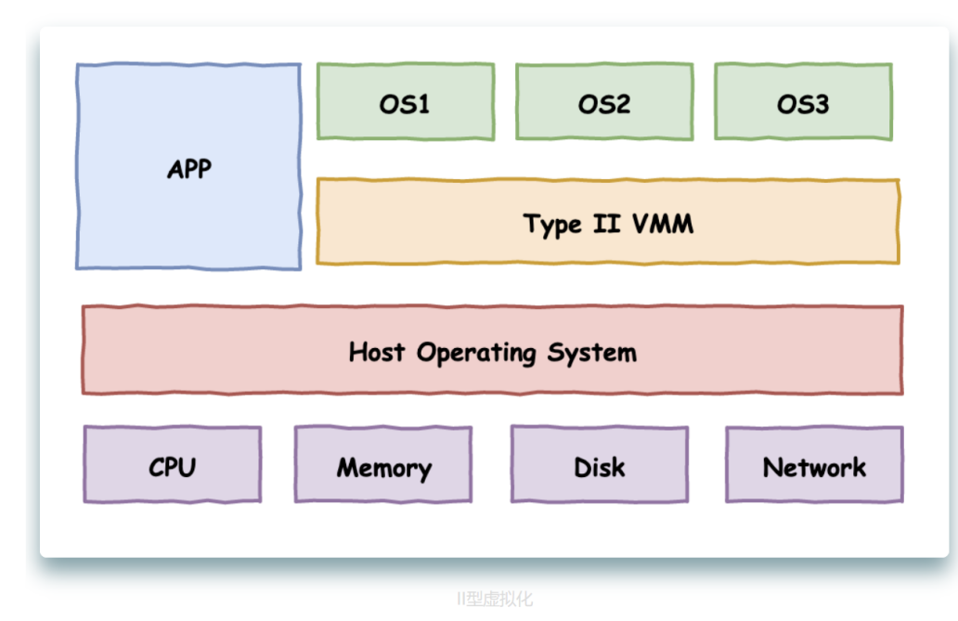

第一种是虚拟机监视器直接凌驾于硬件之上，构建多个OS。

第二种是在主机的OS上面再使用虚拟机监视器构建多个OS。如vmware workstation

## 全虚拟化-二进制翻译技术

虚拟机监视器VMM 在物理机与虚拟机之间，将虚拟机中需要执行的执行翻译为恰当的能够在物理机上执行的指令。即：模拟的是CPU的执行指令

单并不是全部的指令都需要翻译，某些指令可以直接让CPU执行。

VMM用纯软件的方式为虚拟机中的操作系统模拟出时钟、网络、存储、CPU等资源。

这种完全模拟一台计算机的技术称为全虚拟化。

优点：虚拟机中的操作系统不知道自己在虚拟机，因此程序可以直接运行，无须改动。

缺点：存在翻译指令的效率问题，因此效率低、性能低。

而QEMU(quick emulator)则是完全软件层面的“模拟”，乍一看和VMware好像差不多，不过实际本质是完全不同的。VMware是将原始CPU指令序列翻译成经过处理后的CPU指令序列来执行。而QEMU则是完全模拟执行整个CPU指令集，更像是“解释执行”，两者的性能不可同日而语。

## 半虚拟化-Xen内核定制修改

把操作系统中所有执行敏感指令的地方都改掉，改成一个接口调用（HyperCall），接口的提供方VMM实现对应处理，省去了捕获和模拟硬件流程等一大段工作，性能将获得大幅度提升。

这就是半虚拟化，这项技术的代表就是Xen，一个诞生于2003年的开源项目。

这项技术一个最大的问题是：需要修改操作系统源码，做相应的适配工作。这对于像Linux这样的开源软件还能接受，充其量多了些工作量罢了。但对于Windows这样闭源的商业操作系统，修改它的代码，无异于痴人说梦。

## 硬件辅助虚拟化 VT / AMD-v

折腾来折腾去，全都是因为x86架构的CPU天然不支持经典虚拟化模式，软件厂商不得不想出其他各种办法来在x86上实现虚拟化。

如果进一步讲，CPU本身增加对虚拟化的支持，那又会是一番怎样的情况呢？

在软件厂商使出浑身解数来实现x86平台的虚拟化后的不久，各家处理器厂商也看到了虚拟化技术的广阔市场，纷纷推出了硬件层面上的虚拟化支持，正式助推了虚拟化技术的迅猛发展。

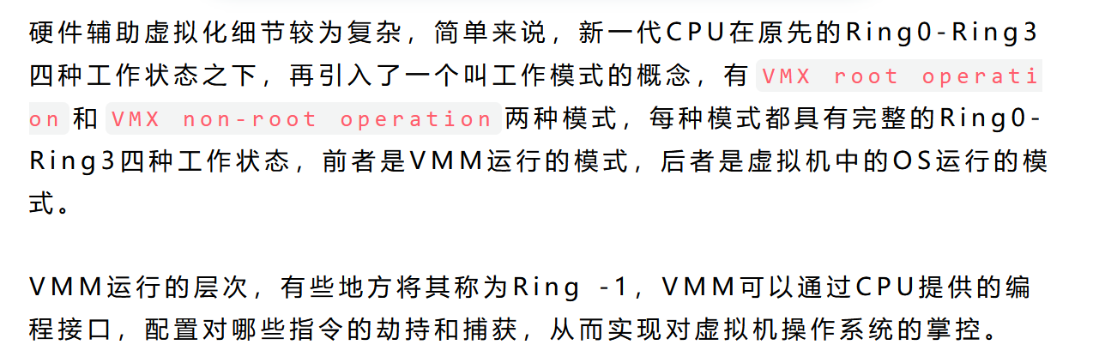

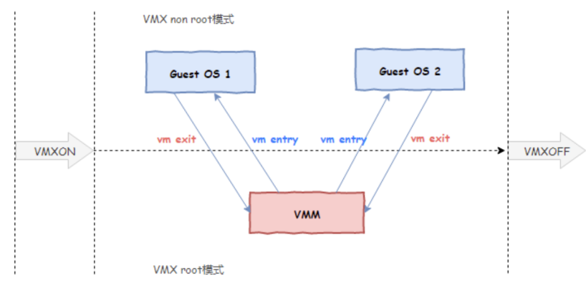

换句话说，原先的VMM为了能够掌控虚拟机中代码的执行，不得已采用“中间人”来进行翻译执行，现在新的CPU告诉VMM：不用那么麻烦了，你提前告诉我你对哪些指令哪些事件感兴趣，我在执行这些指令和发生这些事件的时候就通知你，你就可以实现掌控了。完全由硬件层面提供支持，性能自然高了不少。

上面只是硬件辅助虚拟化技术的一个简单理解，实际上还包含更多的要素，提供了更多的便利给VMM，包括内存的虚拟、I/O的虚拟等等，让VMM的设计开发工作大大的简化，VMM不再需要付出昂贵的模拟执行成本，整体虚拟化的性能也有了大幅度的提升。

## QEMU

## KVM

For kernel-based virtual machine

基于内核的虚拟机

在虚拟化底层技术上，是基于硬件辅助虚拟化的实现。（前面讲到的CPU提供一些虚拟化技术的支持）

KVM作为一项虚拟化技术已经集成到Linux内核之中，可以认为Linux内核本身就是一个HyperVisor，这也是KVM名字的含义，因此该技术只能在Linux服务器上使用。

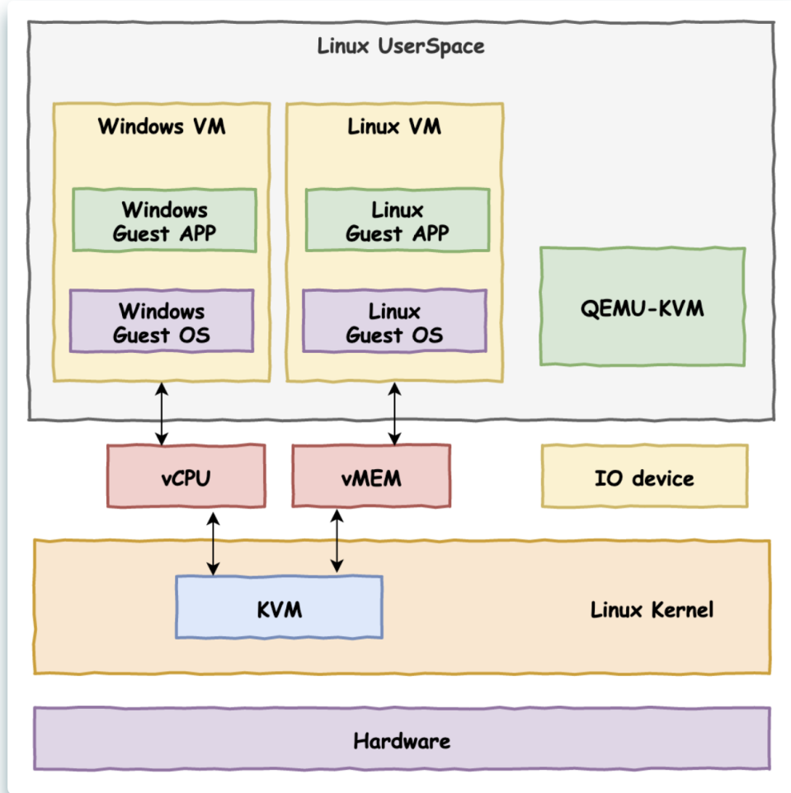

KVM是Linux内核的一部分。

KVM技术常常搭配QEMU一起使用，称为KVM-QEMU架构。前面提到，在x86架构CPU的硬件辅助虚拟化技术诞生之前，QEMU就已经采用全套软件模拟的办法来实现虚拟化，只不过这种方案下的执行性能非常低下。

KVM本身基于硬件辅助虚拟化，仅仅实现CPU和内存的虚拟化，但一台计算机不仅仅有CPU和内存，还需要各种各样的I/O设备，不过KVM不负责这些。这个时候，QEMU就和KVM搭上了线，经过改造后的QEMU，负责外部设备的虚拟，KVM负责底层执行引擎和内存的虚拟，两者彼此互补，成为新一代云计算虚拟化方案的宠儿。

虚拟机中的程序说：我只是想要一个单独的执行执行环境，不需要你费那么大劲去虚拟出一个完整的计算机来。

这样做的好处是什么？

虚拟出一台计算机的成本高还是只虚拟出一个隔离的程序运行环境的成本高？答案很明显是前者。一台物理机可能同时虚拟出10台虚拟机就已经开始感到乏力了，但同时虚拟出100个虚拟的执行环境却还是能够从容应对，这对于资源的充分利用可是有巨大的好处。

容器技术正是在这样的指导思想下诞生的。

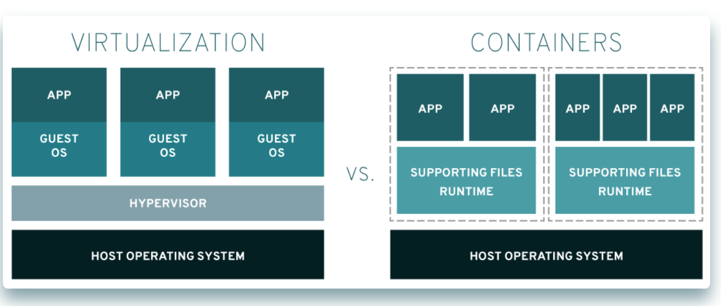

不同于虚拟化技术要完整虚拟化一台计算机，容器技术更像是操作系统层面的虚拟化，它只需要虚拟出一个操作系统环境。

LXC技术就是这种方案的一个典型代表，全称是LinuX Container，通过Linux内核的Cgroups技术和namespace技术的支撑，隔离操作系统文件、网络等资源，在原生操作系统上隔离出一个单独的空间，将应用程序置于其中运行，这个空间的形态上类似于一个容器将应用程序包含在其中，故取名容器技术。

如今各个大厂火爆的Docker技术底层原理与LXC并不本质区别，甚至在早期Docker就是直接基于LXC的高层次封装。Docker在LXC的基础上更进一步，将执行执行环境中的各个组件和依赖打包封装成独立的对象，更便于移植和部署。

容器技术的好处是轻量，所有隔离空间的程序代码指令不需要翻译转换，就可以直接在CPU上执行，大家底层都是同一个操作系统，通过软件层面上的逻辑隔离形成一个个单独的空间。

容器技术的缺点是安全性不如虚拟化技术高，毕竟软件层面的隔离比起硬件层面的隔离要弱得多。隔离环境系统和外面的主机共用的是同一个操作系统内核，一旦利用内核漏洞发起攻击，程序突破容器限制，实现逃逸，危及宿主计算机，安全也就不复存在。

## 超轻虚拟化

虚拟完整的计算机隔离性好但太过笨重，简单的容器技术又因为太过轻量纯粹靠软件隔离不够安全，有没有一个折中的方案同时兼具两者的优点，实现既轻量又安全呢？

近年来，一种超轻虚拟化的思想开始流行开来，亚马逊推出的firecracker就是一个典型的代表。

firecracker将虚拟化技术的强隔离性和容器技术的轻量性进行融合，提出了一个microVM的概念，底层通过KVM虚拟化技术实现各个microVM的强隔离，而隔离的虚拟机中运行的是一个个精简版的微型操作系统，砍掉了大量无用的功能，专为容器设计的微型OS。

超轻虚拟化如今成为一个新的浪潮，除了AWS的firecracker，谷歌的gVisor, Intel主导的NEMU也在向这个领域开始发力。

# 网络虚拟化

网络虚拟化是将以前基于硬件的网络转变为基于软件的网络。与所有形式的 IT 虚拟化一样，网络虚拟化的基本目标是在物理硬件与使用该硬件的应用和服务之间引入一个抽象层。

更具体地说，网络虚拟化允许独立于硬件来交付网络功能、硬件资源和软件资源，即虚拟网络。它可以用来***合并许多物理网络，或者将一个这样的网络进一步细分，又或者将虚拟机（VM）连接起来***。

借助网络虚拟化，数字服务提供商可以优化其服务器资源（例如，减少空闲的服务器），进而使用标准服务器来执行以前必须由昂贵的专有硬件执行的功能，并在总体上提高其网络的速度、灵活性和可靠性。

## 网络虚拟化的形式

外部网络虚拟化和内部网络虚拟化

内部和外部虚拟网络之间有一个重要的区别。内部虚拟网络用于连接运行在同一台服务器上的多个虚拟机。在这种情况下，管理程序不需要封装网络数据包并通过真实网络发送它们;它只是找出它们用于哪个VM并交付它们。

使用为计算机到计算机通信开发的协议作为运行在同一物理硬件上的两个进程进行通信的手段，这似乎很奇怪。但是请记住，虚拟化的好处之一是您可以在同一台服务器上运行多个开箱即用的操作系统，它们是完全独立且自包含的进程。为此目的使用标准的网络数据包和协议，以及它们相关的安全基础设施，意味着这些虚拟机可以在不进行修改的情况下运行并相互通信。

另一方面，外部虚拟网络涉及单独的物理计算机(或虚拟机和物理计算机的混合)。在此场景中，计算机通过传统的物理网络设备(包括通过开放internet的连接)连接，但是网络管理员将创建与底层物理拓扑不同的虚拟网络拓扑。

## 虚拟网络

在网络参考模型中，所有网络设备、处理和通信都占据最低的三层

1. 网络层
2. 数据链路层
3. 物理层

在虚拟网络中，这些都是在软件中实现的。

虚拟网络可能完全存在于单个物理计算机中

或者说

他们可能存在于物理网络上的抽象层。

### 虚拟机

我们大多数人都熟悉虚拟机，这使得在一台物理机器上运行多个应用程序实例成为可能。这些虚拟机并不真正知道它们是虚拟的，它们通常***与底层硬件进行的所有系统调用和其他通信都被称为虚拟机监控程序的软件层拦截***。虚拟机监控程序处理来自同一台计算机上运行的多个 VM 的请求，以最有效地利用底层硬件资源。

虚拟机可以跨硬件平台转换指令，例如，一个虚拟机可以在x86机器上运行，即使它是为ARM处理器设计的。管理程序能够返回VM期望从硬件接收的结果。

### 虚拟网络的工作原理

我们大多数人都熟悉虚拟机，这使得在一台物理机器上运行多个应用程序实例成为可能。这些虚拟机并不真正知道它们是虚拟的，它们通常与底层硬件进行的所有系统调用和其他通信都被称为虚拟机监控程序的软件层拦截。虚拟机监控程序处理来自同一台计算机上运行的多个 VM 的请求，以最有效地利用底层硬件资源。

虚拟机可以跨硬件平台转换指令，例如，一个虚拟机可以在x86机器上运行，即使它是为ARM处理器设计的。管理程序能够返回VM期望从硬件接收的结果。

虚拟网络基于相同的原理，软件配置为模拟具有管理员所需特定地形的网络。与虚拟机一样，虚拟网络之所以能够发挥它的魔力，是因为与它通信的操作系统和应用程序不知道(或不关心)它们是在与真实以太网交换机还是虚拟交换机(vSwitch)通信。它们只是发送头部标记有特定网络路由信息的数据包，并期望收到类似的数据包。因为这种通信是标准化的，所以很容易构建软件来模拟物理网卡、以太网交换机或路由器的行为，实际上像Open vSwitch这样的工具既可以在管理程序上运行，也可以作为物理网络硬件的控制堆栈运行。

#### 网卡

##### **一、定义：**

网卡是工作在第二层链路层的网络组件，是局域网中连接计算机和传输介质的接口，不仅能实现与局域网传输介质之间的物理连接和电信号匹配，还涉及帧的发送与接收、帧的封装与拆封、介质访问控制、数据的编码与解码以及数据缓存的功能等。

##### **二、功能详解**

网卡和局域网之间的通信是通过电缆或双绞线以串行传输方式进行的(物理层)。而网卡和计算机之间的通信则是通过计算机主板上的I/O总线以并行传输方式进行(数据链路层)。因此，网卡的一个重要功能就是要进行串行/并行转换。

一块网卡包括OSI 模型的两个层，物理层和数据链路层

1、物理层定义了数据传送与接收所需要的电与光信号、线路状态、时钟基准、数据编码和电路等，并向数据链路层设备提供标准接口。

1. 数据链路层则提供寻址机构、数据帧的构建、数据差错检查、传送控制、向网络层提供标准的数据接口等功能。

##### 作用

网络是通过模拟信号将信息转化为电流传播的，网卡在这里面就充当了一个解码器的作用，将电信号重新转换文文字图像等就是网卡的责任。网卡的其他功能还有监控上传及下载流量，控制网速稳定的作用，它就相当于电脑的港口，所有信息上传到网络之前都要先到网卡这里走一遭。

网卡是网络接口卡NIC（NetworkInterfaceCarD.的简称，也称为网络适配器，通信适配器或网络接口卡，它是连接计算机与网络的硬件设备，是局域网最基本的组成部分之一。网卡作为计算机与计算机间进行通信的桥梁，主要有以下两大功能一是读入由网络设备传输过来的数据包，经过拆包，将其变成计算机可以识别的数据，并将数据传输到所需设备中；另一个功能是将计算机发送的数据，打包后输送到其他网络设备中。

无论是普通电脑还是高端服务器，只要连接到局域网，就都需要安装一块网卡。没有网卡无法上网。如果有必要，一台电脑也可以同时安装两块或多块网卡。

#### 交换机

##### 概念

网络交换机是让两个或多个 IT 设备（例如计算机）相互通信的设备。将多个 IT 设备连接在一起即可搭建起一个通信网络。计算、打印、服务器、文件存储、互联网访问和其他 IT 资源均可通过网络共享。

IT 设备通过在网络中交换数据“包”来完成通信。基本交换机将数据包从一台设备转发到另一台设备，而更复杂的操作（例如决定是否允许数据包到达其预期目的地）传统上是其他类型网络设备的领域。

##### 作用

网络交换机连接网络上的用户、应用和设备，以便相互通信并共享资源。

最简单的网络交换机专门为单个局域网 (LAN) 上的设备提供连接。更高级的交换机可以连接来自多个 LAN 的设备，甚至可以包含基本的数据安全功能。

在更高级的交换机中，简单 LAN 互连以外的功能通常是其他网络设备（例如路由器和防火墙）的附属功能。尽管这些交换机拥有高级功能，但仍被称为“交换机”，因为其主要目的是在 IT 网络中将设备相互连接。

高级交换机的一个重要作用是创建“虚拟网络”。虚拟网络根据网络管理员提供的配置，将联网系统组相互隔离。通过此功能可以将大量系统连接到单个物理网络，同时将特定系统与其他系统安全分割开来。虚拟网络类型包括经常被用于中型和大型网络的虚拟专用网络 (VPN)、虚拟 LAN (VLAN) 和以太网 VPN 虚拟可扩展 LAN (EVPN-VXLAN)。现代企业网络中的网络分段越来越普遍采用 EVPN-VXLAN。

网络交换机有不同速度、功能和尺寸，可以支持从三台设备到数千台设备不等。可以将多个网络交换机连接在一起以支持更多设备。具体这些交换机如何连接的，被称为“网络拓扑”。

使用端口密度高的高速交换机的现代“脊叶式”拓扑，可以轻松将数以万计的设备连接到单个物理网络中。在脊叶数据中心网络中，叶式交换机聚合来自服务器的流量并直接连接到主干交换机，后者将所有叶式交换机以全网状拓扑互连。这些大型网络通常使用 EVPN-VXLAN 分割成大量虚拟网络，叶式交换机提供对不同网络分段的访问（和路由）。

这种类型的网络在许多客户共享的数据中心（称为“多租户”数据中心）以及政府和大型企业使用的数据中心中很常见。

##### 原理

网络交换机实现设备间通信的方式是所有连接的系统，包括交换机本身，都遵循一组标准的通信协议。这些标准由国际标准组织（例如电气和电子工程师协会 (IEEE) 和互联网工程任务组 (IETF)）定义和维护。

设备连接到网络的方式主要有三种：无线电（例如 Wi-Fi）、电气（例如 RJ-45 以太网）和基于光的光学器件。每种连接方法都使用不同的物理网络互连方式（分别为射频频谱、铜缆和光纤），IT 设备通过这些方式相互发送二进制流进行通信。

网络标准允许将这些二进制流理解为数据包。数据包包含标头和有效负载。数据包标头包含信息，例如参与此通信的设备的源地址和目标地址。有效负载包含联网设备实际尝试交换的数据。网络上的每个设备都有一个或多个地址，数据包可以寻址到这些地址。

被两个或多个地址交换的数据包组称为“数据流”。数据流大致相当于联网设备之间的单独对话。交换机从数据包标头中读取地址，然后将数据包转发到目的地。

交换机维护记录，称为查找表 (LUT)。LUT 包含使用特定交换机端口可以访问的地址列表。某些交换机以及所有路由器都可以配置“路由”。路由也是一种 LUT，其指示交换机将具有特定目的地的所有数据包发送到中间交换机或路由器。使用路由可以让交换机将数据包发送到交换机没有地址信息的设备。

#### 路由器

路由器「英文：Router」又称网关设备（Gateway），专业来说是用于连接多个逻辑上分开网络的一种设备，所谓逻辑网络是代表一个单独的网络或者一个子网。当数据从一个子网传输到另一个子网时，可通过路由器的路由功能来完成。

因此，路由器具有判断网络地址和选择IP路径的功能，它能在多网络互联环境中，建立灵活的连接，可用完全不同的数据分组和介质访问方法连接各种子网，路由器只接受源站或其他路由器的信息，属网络层的一种互联设备。

#### 路由器与交换机

交换机和路由器之间的区别在于，交换机只能根据第 2 层 MAC 地址转发数据包，而路由器可以根据 IP 等第 3 层地址路由数据包。实际上，这意味着交换机将单个 LAN 连接在一起，而路由器则连接多个 LAN、多个物理位置和/或提供与互联网的连接。但实际情况已经有所改变了。

在现代网络环境中，交换机与路由器之间的区别主要在于设备的主要用途。如今的高级交换机支持虚拟网络，并且可以在不同的虚拟和物理 LAN 之间路由数据包。也就是说，现在的交换机可以基于第 2 层和第 3 层地址路由数据包，就跟路由器一样。

网络交换机的主要功能有哪些？

交换机有三个主要任务。交换机学习 MAC 地址、转发数据包并保护这些数据包。交换机学习 MAC 地址并将其存储在一种名为“内容可寻址存储器 (CAM) 表”的 LUT 当中。部分交换机可以使用 IP 地址参数通过第 3 层网络叠加转发数据。最后，交换机通过结合 VPN、防火墙和嵌入编程的增强型加密来保证数据包的安全。

---------------------------------------------------------------------------------------------------------------------------------------------------------------------

一旦管理程序拥有了这些数据包，它就必须弄清楚如何将它们路由到目的地，就像物理网络硬件一样。区别在于，管理程序必须将有关软件定义的虚拟网络(我们的计算机“认为”它连接到的网络)的信息转换为有关实际底层物理环境的信息。计算机可能认为它正在向同一局域网上的另一台计算机发送数据包，但实际上两台计算机可能位于不同的国家/地区，或者是在同一台服务器上运行的两个虚拟机。

系统管理程序通常通过将数据包封装在另一个数据包中来解决这个问题，而另一个数据包的头中具有不同的路由信息，然后将该数据包交给物理网络基础设施。一旦数据包到达目的地，外部数据包就会被剥离，接收数据包的系统将认为数据包是通过虚拟网络到达的，而不是它所经过的实际物理网络。

虚拟网络包含以下三种技术类型，可以是内部网络，也可以是外部网络：

* **虚拟专用网络（VPN）**是虚拟网络的最简单形式。最常见的场景包括一台计算机通过开放互联网连接到本地公司网络。从这台计算机和它交互的其他计算机的角度来看，一旦VPN建立，计算机就是局域网的一部分，即使它是远程的。
* **VLAN（Virtual Local AreaNetwork）**更为复杂，它由虚拟定义的整个局域网组成。VLAN可以是将一个物理上的LAN划分为多个VLAN，也可以是将物理上分离的LAN组合为一个VLAN。
* **虚拟可扩展局域网（VXLAN）**是VLAN的升级版本，它允许大的lan被细分为更多单独的VLAN，并且在不中断业务的情况下更容易迁移虚拟机，这两者都是云基础设施的关键。

### 虚拟网络的优点

当在同一硬件上运行多个虚拟机时，虚拟网络是绝对必要的——这是云计算中的常见场景。同时，在现有的物理网络上创建vlan和vxlan，允许管理员快速重组网络以满足他们的需求。在基础设施即代码的时代，通常是自动的。这很难通过手动重建物理网络来实现。

虚拟网络的优点包括：

降低物理网络硬件的成本和维护

集中、自动化控制，简化网络管理

提供更灵活、更精细的网络配置选项

这些好处有助于提高IT生产力以及降低管理维护成本，这是虚拟网络存在的一个重要原因

# Virtio-net

Virtio-net是virtio虚拟化框架的一部分。

系统虚拟化的任务一般要分为CPU虚拟化，内存虚拟化，I/O虚拟化。

本文的virtio半虚拟化就是I/O虚拟化方法的一种，目前I/O虚拟化速度成为整个系统的瓶颈，所以越来越被人重视，而virtio半虚拟化就是解决这个问题的利器。

## CPU虚拟化

<https://zhuanlan.zhihu.com/p/69625751>

CPU虚拟化是将CPU的能力抽象出来，可以给上层模拟出多个相同或者不同架构的CPU。根据指令执行所需要的权限不同，指令可以分为特权指令和非特权指令。同时根据指令执行是否访问物理资源，我们可以将指令分为敏感指令和非敏感指令。所以如果所有的敏感指令都是特权指令，我们就很容易实现CPU虚拟化，我们将这样的指令集称为可虚拟化架构，反之称之为不可虚拟化架构。

### 特权指令与非特权指令

指令是一个应用程序或应用程序给计算机的工作或命令。这些指令由计算机中使用的操作系统来执行。在操作系统中，有两种类型的指令。它们是

1.特权指令  
2.非特权指令

所谓特权指令，是指有特殊权限的指令，由于这类指令的权限最大，使用不当将导致整个系统崩溃，如清内存、置时钟、分配系统资源、修改虚存的段表和页表权限等。若所有程序都能使用这些指令，则系统一天死机n次就不足为奇。为保证系统安全，这类指令只能用于操作系统或其他系统软件，不直接提供给用户使用。因此，特权指令必须在核心态执行。实际上，CPU在核心态可以执行指令系统的全集。

为了防止用户程序中使用特权指令，用户态下只能使用非特权指令，核心态下可以使用全部指令。在用户态下使用特权指令时，将产生中断以阻止用户使用特权指令。所以把用户程序 放在用户态下运行，而操作系统中必须使用特权指令的那部分程序在核心态下运行，保证了计算机系统的安全可靠。从用户太转换为核心态的唯一途径是中断或异常

为了保护内核模式，操作系统只使用只能在内核模式下执行的特权指令。如果用户试图在用户模式下运行特权指令，那么操作系统将把指定的指令视为非法，并向操作系统发出陷阱。内核模式也被称为监督者模式、系统模式、特权模式等。

#### 特权指令

这些指令只在内核模式下执行，并且可以使其运行。那么，这些类型的指令被称为特权指令（Privileged Instructions）。

我们知道，一个特权指令只能在内核模式下执行。但是，特权指令试图在用户模式下被执行或运行。由于该指令不能在用户模式下执行，那么该指令就会被扔掉，并被视为非法指令。该指令在操作系统中会被硬件停止。

操作系统有责任确保停止的指令被执行或不被执行。操作系统也有责任在给予任何用户或系统应用程序访问或控制之前，为任何系统中断设置定时器。

如果发生系统中断，操作系统可以保持对定时器的控制权。

操作系统的职责是确保特权指令的正常运行。

****特权指令的例子****。

1.清除记忆  
2.输入和输出指令  
3.停止指令  
4.语境说明  
5.从内存中删除一个进程  
6.设置定时器  
7.关闭所有中断  
8.修改设备状态表中的条目  
9.冲洗数据缓存  
10.重置一个处理器  
11.加载和读取系统寄存器  
12.将处理器模式从内核变为用户  
13.改变处理器的电压和频率  
14.使数据缓存失效  
15.无效TLB条目

特权指令是非常危险的。因此，我们必须非常小心。我们应该非常聪明地使用它们。它们可能会给我们的计算机带来问题。

#### 非特权指令

这些指令只在用户模式下执行，并且可以使其运行。那么，这些类型的指令就被称为非特权指令。

****非特权指令的例子****。

1.进行算术运算  
2.阅读系统时间  
3.将最终的输出结果送入打印机进行打印输出  
4.读取处理器的状态  
5.产生一个陷阱指令

切换模式所遵循的机制是

1.用户 – – – – > 内核（内置于硬件中）。  
2.内核——>用户（特权指令）。

我们都知道，计算机有两个不同的部分。它们是

1. Hardware
2. Software

软件部分通过使用上述规定的指令与硬件部分进行通信来工作。

非特权指令是安全指令。它们不会在将来给计算机带来任何问题。

软件部分可以根据指令分为不同的类别。它们是

1. Kernel
2. Application

内核仅能执行特权指令。

而且,

该应用程序有能力执行特权指令和非特权指令。

在虚拟化的平台上，虚拟机（guest VM）所使用的多个虚拟CPU（以下称**vCPU**）可能是共享同一个物理CPU（以下称**pCPU**）的。VMM负责vCPU的调度，当一个vCPU被调度到获得pCPU的使用权后，基于该vCPU运行的guest OS又可以调度OS中的各个线程/进程了。也就是说，guest OS中的各个线程/进程分时复用了vCPU，而各个vCPU又分时复用了pCPU。

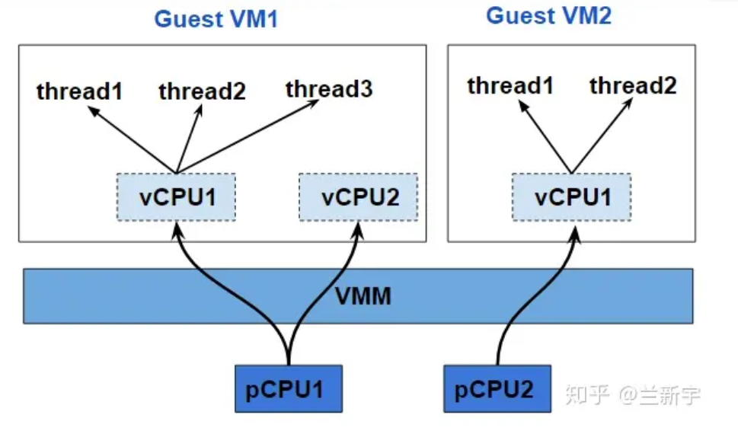

为了从硬件上提供对vCPU调度和切换的支持，Intel推出了被称为**VT-x**(Virtualization Technology for x86)的CPU虚拟化扩展技术，用户可通过**VMXON/VMXOFF**指令打开/关闭这个功能。和Intel亦敌亦友的AMD也推出了被称为AMD-V的对应技术。

在Linux中，从用户空间trap（陷入，此处翻译为切换到内核（切换到内核））到内核空间可以通过system call或者interrupt/exception(异常)。以system call（系统调用）基于x86的实现为例，早期x86提供的trap方法是int 0x80这样的software interrupt机制，而后改成了SYSENTER/SYSEXIT的指令对，现在则已经被速度更快的SYSCALL/SYSRET取代了。

· ****SYSENTER/SYSEXIT****：

* · SYSENTER 和 SYSEXIT 是 x86 架构提供的一种更高效的从用户空间到内核空间的切换机制。SYSENTER 指令用于从用户空间进入内核空间，而 SYSEXIT 用于从内核空间返回用户空间。它们通过使用专用的寄存器和硬件机制，能够实现更快速的切换，从而提高了系统性能。

· ****SYSCALL/SYSRET****：

* · 在现代的 x86 架构中，SYSCALL 和 SYSRET 取代了 SYSENTER 和 SYSEXIT。它们提供了类似的功能，但是在性能上进行了一些优化，使得系统调用的切换更加高效。

## 内存虚拟化

<https://zhuanlan.zhihu.com/p/69828213>

### 虚拟内存

概念1：一般的物理内存指的是内存条提供的内存，虚拟内存指的是将硬盘的一部分也作为内存来使用。

概念2：MMU提供的虚拟内存机制，它使得应用程序认为它拥有连续的可用的内存（一个连续完整的地址空间），而实际上，它通常是被分隔成多个物理内存碎片，还有部分暂时存储在外部磁盘存储器上，在需要时进行数据交换。大多数操作系统都使用了虚拟内存，如Windows家族的“虚拟内存”；Linux的“交换空间”等。

大型操作系统（比如Linux）的内存管理的内容是很丰富的，而内存的虚拟化技术在OS内存管理的基础上又叠加了一层复杂性，比如我们常说的虚拟内存（virtual memory），如果使用虚拟内存的OS是运行在虚拟机中的，那么需要对虚拟内存再进行虚拟化，也就是vitualizing virtualized memory。本文将仅从“内存地址转换”和“内存回收”两个方面探讨内存虚拟化技术。

### 虚拟内存地址转换

在Linux这种使用虚拟地址的OS中，虚拟地址经过page table转换可得到物理地址

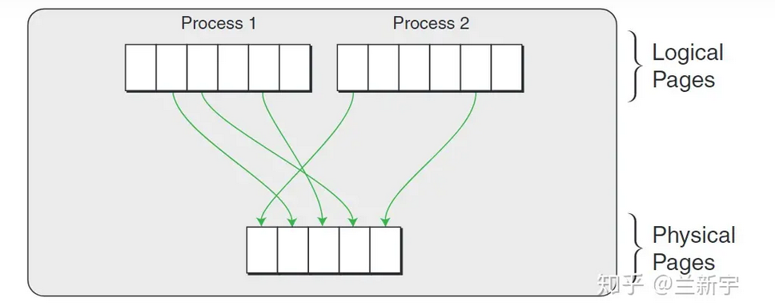

如果这个操作系统是运行在虚拟机上的，那么这只是一个中间的物理地址（Intermediate Phyical Address - IPA），需要经过VMM/hypervisor的转换，才能得到最终的物理地址（Host Phyical Address - HPA）。从VMM的角度，guest VM中的虚拟地址就成了GVA(Guest Virtual Address)，IPA就成了GPA(Guest Phyical Address)。

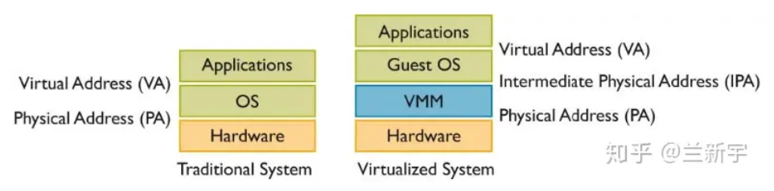

可见，如果使用VMM，并且guest VM中的程序使用虚拟地址（如果guest VM中运行的是不支持虚拟地址的RTOS，则在虚拟机层面不需要地址转换），那么就需要两次地址转换。

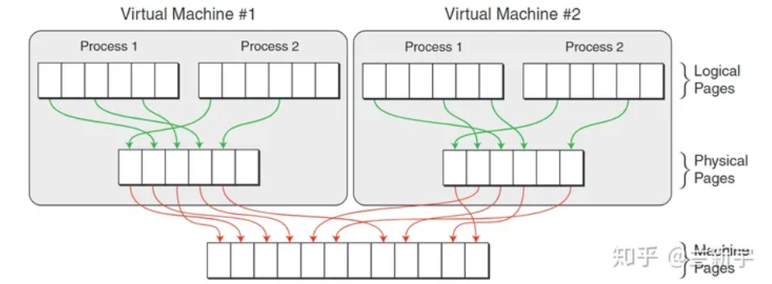

## IO虚拟化

<https://zhuanlan.zhihu.com/p/69627614>

I/O虚拟化需要复用外设的接口资源，提供给客户机使用。

外设的接口资源通常由MMIO寄存器、PMIO寄存器、中断模块和DMA模块四部分组成。对I/O的的虚拟化需要同时考虑这四种资源。I/O虚拟化有三种方式，分别为模拟、透传、半虚拟化：

模拟是通过对指令的模仿进行虚拟化，模拟不需要专用硬件的支持，但是性能比较弱。

透传是Guest OS直接访问I/O硬件，不经过Host OS，这样的虚拟化有更高的性能；但是透传在设备共享，动态迁移场景下有不小的问题。

半虚拟化的事实标准是Virtio。是通过一个Host OS和Guest OS共同认可的通信方式，加快通信的速度，在具有适用性的同时，大幅提升了速度。这也是本文接下来的主角，会在virtio基本知识小节介绍virtio的具体情况。

### MMIO/PMIO

#### 1地址空间

CPU能够访问的资源包括了两种：物理内存 (physical memory)和寄存器(register)。

****物理内存**** (physical memory )这里需要注意的第一个定义 不仅仅指日常最经常说的主存（main memory），还包括了其他各种各样的ROM，比如[BIOS](https://so.csdn.net/so/search?q=BIOS&spm=1001.2101.3001.7020" \t "https://blog.csdn.net/weixin_43921686/article/details/_blank)的ROM \PCIE设备上的ROM等。

寄存器register：也分为两种：内部寄存器和外设寄存器。一般来说内部寄存器指的就是CPU内部的寄存器，如EX DX寄存器等。而外设寄存器就比较特殊了，外设寄存器一般指的是主板上除了CPU外其他位置上分部的能够让CPU直接操作以方便CPU对外部设备进行访问的寄存器，我们常说的端口Port 本质上就是指这些外设寄存器。

#### 2接口interface 与端口 port

个人的理解：IO接口 Interface：解决外设和主机之间的连接问题，IO interface从物理上最直观的例子就是主板上的对外接口，这些接口中的接口芯片就起到了沟通CPU和外设的功能呢。比如最最常见的USB 接口 PCIe接口。并非所有的接口都是我们能够看到的直观形态，各种隐藏的接口芯片也不在少数，很多都是我们不能直观看到的。

在IO interface的两端连接的分别是CPU和外设的[设备控制器]（这个控制器对外设起到了一个管理的作用 可以根据CPU传递过来的数据选择对应的设备并且命令设备进行相应的操作）

IO接口为了能够实现上述的功能，其内部就需要许多的寄存器。这些寄存器根据功能大致分为三类：

数据寄存器

控制寄存器

状态寄存器

CPU通过总线读写控制寄存器告知设备自己想要进行的操作。设备通过状态寄存器告知CPU自己是否准备好进行操作；CPU通过读写状态寄存器来决定是否将准备传送的数据放到数据寄存器中。也就是说，本质上CPU对外部设备的控制就是对外设（控制器）对应的寄存器的控制。

一次数据的传输过程中，可以发现控制寄存器只在第一步告知操作的时候用到，其他的时候并没有用到，所以往往将控制寄存器和状态寄存区进行合并节约空间，这样就只剩下数据寄存器和控制寄存器两个了

****我们平时所说的外设的端口（Port），指的就是IO接口中的能够被CPU直接访问的寄存器。我们所说的统一编址和独立编址就是给这些Port进行编址。****

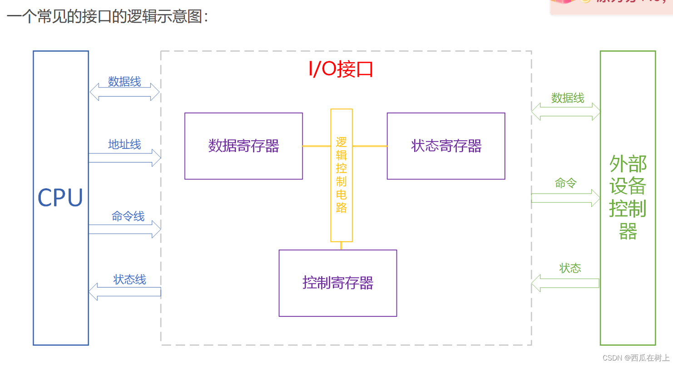

#### 3地址空间

前面已经详尽的讨论了CPU能够访问的位置有哪些，接下来的问题就是CPU如何访问这些位置。假设我们是CPU，面对众多的存储单元、寄存器，如何才能精准的找到我们想要的位置获取数据呢？一个不难想到的思路就是对这些存储单元、寄存器进行“编号”。在计算机中，也确实是这样做的，只不过这种给地址单元、寄存器赋予特定“号码”的动作在计算机中被称为编址操作，而这些号码也被称为地址。

前面说过physical memory的概念，那么对这些physical memory依次进行“编号”，得到的“号码”就是物理地址physical address这里需要注意的第二个定义 ，物理地址最大能够达到的范围，就被称为物理地址空间physical address space这里需要注意的第三个定义 。

说到这里，我们就不得不说一下physical address space大小到底是怎么回事。

首先建立基础的正确认知，32位 、64位CPU中，32 64指的是CPU寄存器的位宽而并非地址线位数，而且CPU地址线位数与CPU寄存器的位宽没有任何关系！！！ CPU寄存器的位宽限制的是CPU处理数据的能力，CPU地址线才是关键的能够决定physical address space的。

再明确了上述认识的基础上继续来看，限制physical address space大小的因素都有什么？首先地址总线的位数极大程度的影响物理地址空间，毕竟物理地址需要在地址总线上传递，2根地址线不可能找到5个地址。其次，CPU的位数也是限制物理地址空间的原因之一，毕竟需要CPU去处理数据，如果CPU的寄存器只有2位，是没有办法找到地址5的。

在早期的CPU中，CPU的位宽为32，而地址线能够达到36根（是的没错，并不是大多数人以为的32位地址线），此时限制physical address space的主要因素就是CPU的位宽了。

经过发展到了后期CPU的位宽达到了64，但是目前地址总线最大能够达到的只有52根，此时限制physical address space的主要因素就是地址总线的位数了。

现在已经说清楚了限制physical address space大小的原因和当前理论上能够实现的physical address space范围。但是这并不代表所有的64位CPU都能够实现2^52的physical address space，具体某一款CPU的实际的地址线位数是需要通过汇编指令 CPUID 读取EAX寄存器的第八位得到，然后在根据读出来的位数计算出physical address space大小。

#### 4 PMIO(port-mapped I/O)独立编址

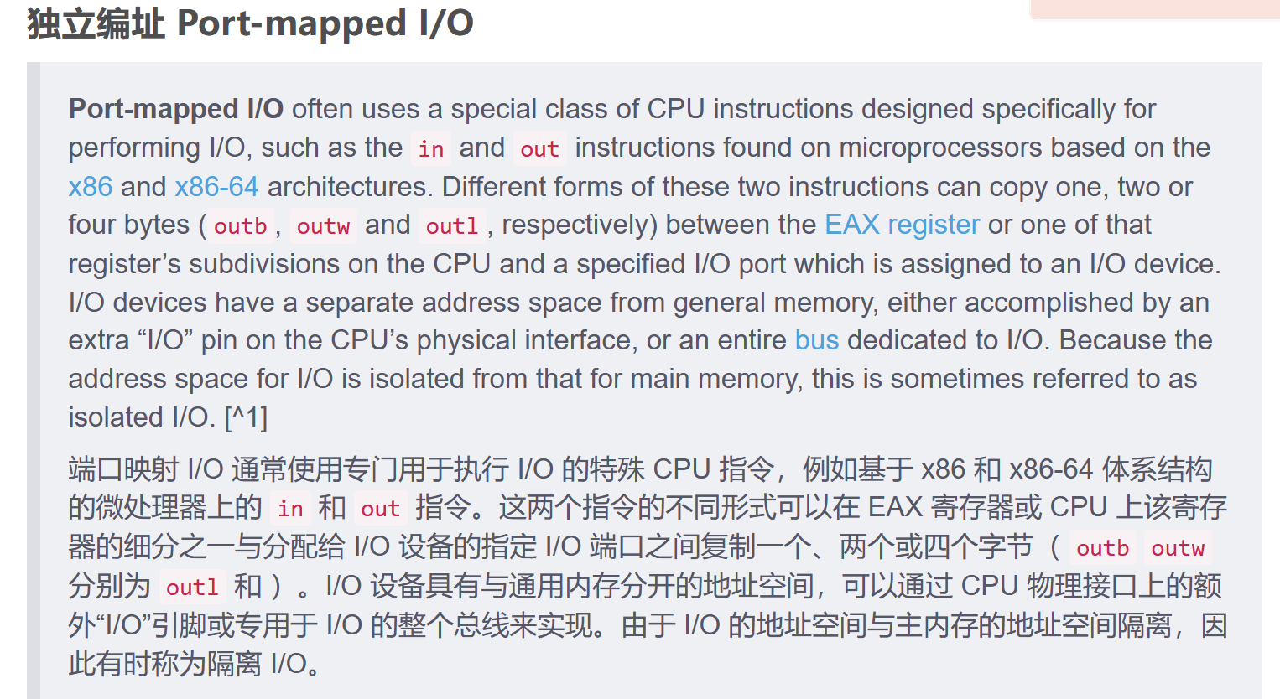

PMIO的情况下，CPU使用特殊的指令去对外设寄存器直接进行操作，具体到以X86为架构的处理器上就是 IN/OUT指令。这种情况下IO的地址空间和物理内存地址空间是分开的、彼此隔离孤立的。

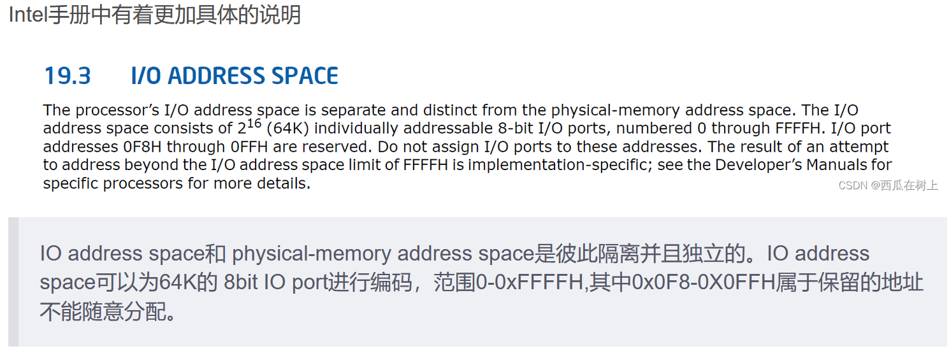

独立编址是很容易理解的一种编址方式，两个空间相互不干扰，想要访问的位置分别使用对应的指令对地址进行操作就行了。虽然这样对于外设的访问方便，但是也是有问题的： IO独立编址需要单独的控制引脚用来区分IO address space和 physical-memory address space 这样会增加芯片面积，不利于芯片设计。因此将端口和物理内存进行统一编址访问就成为另一个编址方向。

#### 5 MMIO(Memmory-Mapped I/O)统一编址

8086时代就已经出现了MMIO，只不过那个时候的MMIO远没有现在的MMIO复杂，只是简单的牺牲DRAM达到统一编址的目的

现在MMIO之所以越来越复杂，主要的原因就是DRAM的大小急剧扩张，如果还按照之前的思路会白白浪费DRAM，为了避免这一情况更好的利用空间，现在的MMIO变得更加复杂，还引入了内存重映射，当前以我的笔记本CPU为例对这个部分进行简单的了解

在Datasheet中，能够找到当前系统的system address map

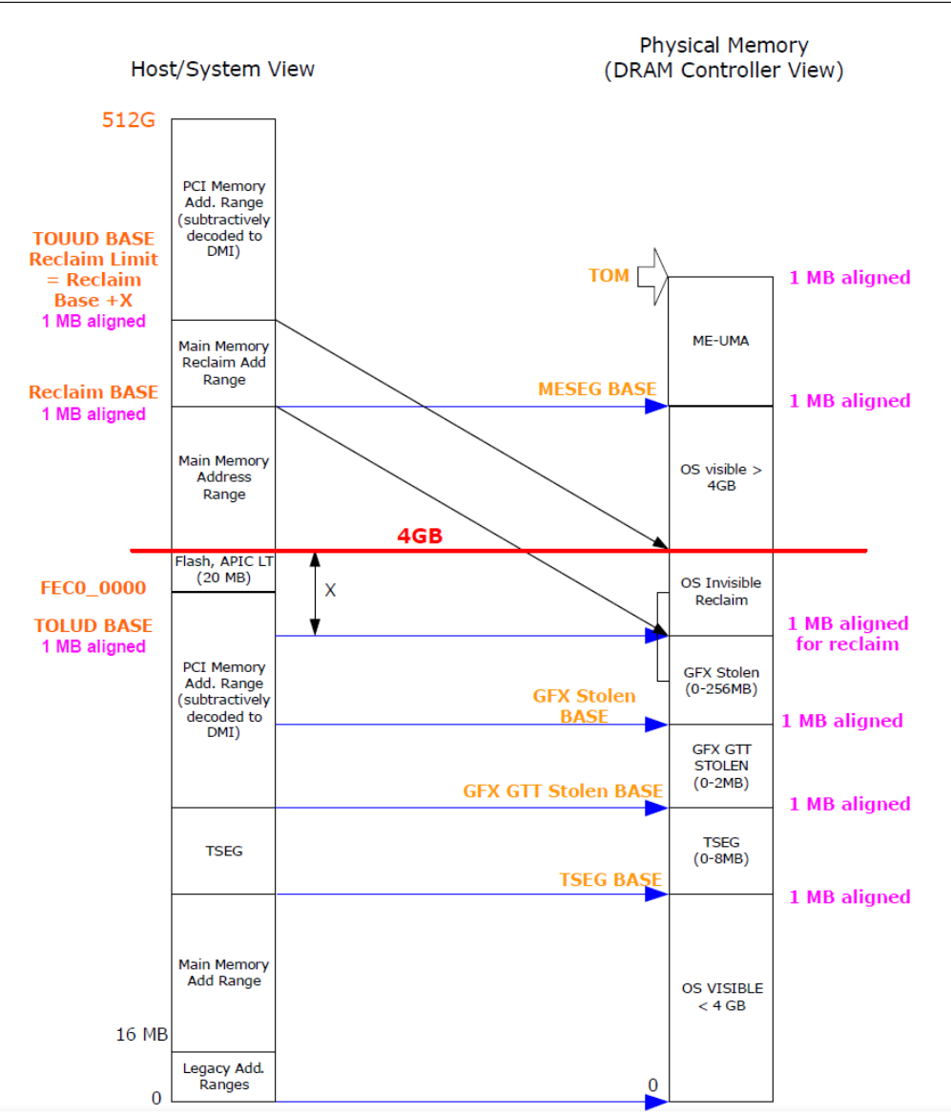

看着有点复杂，其实慢慢不求甚解的看下去也还好

首先说图中最上面标注的System View 和 DRAM Controller View 应该怎么样理解。

DRAM Controller View就是内存控制器能够控制的内存地址的范围，那顾名思义，内存控制器的这个控制范围主要肯定就是内存的大小范围，在内存还没有增长到今天这个范围的以前，内存控制器能够识别的大小可能只有2G，而今天它能够识别的范围远远超过之前。

System View是指从CPU的角度来看，当前系统的地址范围到底是多大。需要注意的是，我们之前就说过，MMIO是将IO设备也同时映射到内存地址空间进行统一的编址，这样的话CPU能发现的地址范围肯定是要大于内存控制器所能发现的地址范围的，所以在上图中也能够看到System View是远大于DRAM Controller View的。

————————————————

图中最为明显的就是4G的红线，这个分界具有极强的历史渊源，早期的CPU的地址空间上限一般都是4G，所以早期MMIO的布局情况是以4G为上限的。这也是为什么现在虽然能够支持的地址范围已经远远超过4G，但是还是以4G为一个重要的分界点——不好改了，需要兼容那些之前的设备和OS。

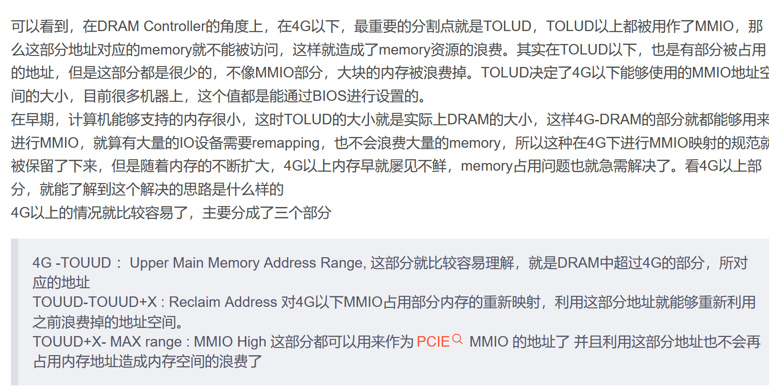

虚拟化系统中，I/O外设只有一套，需要被多个guest VMs共享。VMM/hypervisor提供了两种机制来实现对I/O设备的访问，一种是透传（passthrough），一种是模拟（emulation）。

### Device Passthrough

所谓passthrough，就是指guest VM可以透过VMM，直接访问I/O硬件，这样guest VM的I/O操作路径几乎和无虚拟化环境下的I/O路径相同，性能自然是非常高的。

# QEMU/KVM

在介绍virtio的具体知识之前，再简单介绍一下QEMU/KVM，本篇文章是以QEMU/KVM作为背景的。

virtio运用在多个虚拟化的产品中，QEMU/KVM就是其中之一。

Bellard提出的一个通过仿真来虚拟化的项目。完整地实现了处理器虚拟化、内存虚拟化以及I/O设备。但是由于采用了仿真方法，虚拟化的性能比较差。而KVM是由Avi Kivity提出的，一经提出便迅速进入Linux主线，它采用的是半虚拟化的方法。只提供处理器虚拟化和内存虚拟化，不提供I/O虚拟化。既然QEMU功能全面而性能薄弱，而KVM性能强劲但是功能薄弱，一个很自然的想法是将两者结合在一起。QEMU/KVM就是让KVM处理处理器虚拟化和内存虚拟化，运行在内核态；让QEMU处理I/O虚拟化，运行在用户态。

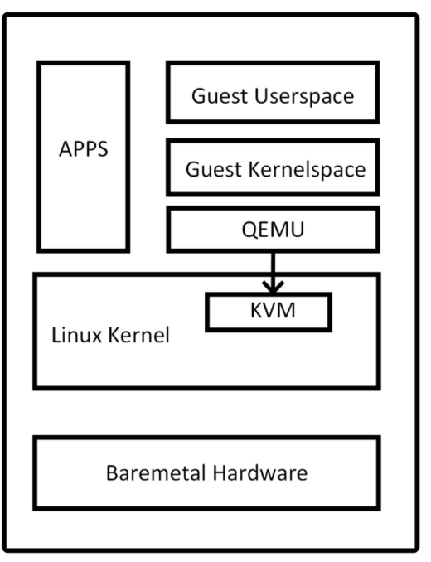

PSME:所以感觉在驱动层接触KVM，在应用层接触QEMU

QEMU通过ioctl与/dev/kvm交互；1个QEMU进程可以启动1个VM；1个VM里面的vcpu是由一个线程负责的。

# Virtio

<https://baijiahao.baidu.com/s?id=1751021676584440574&wfr=spider&for=pc>

## 虚拟技术基础

属于物理硬件层次的虚拟化，比如vmware

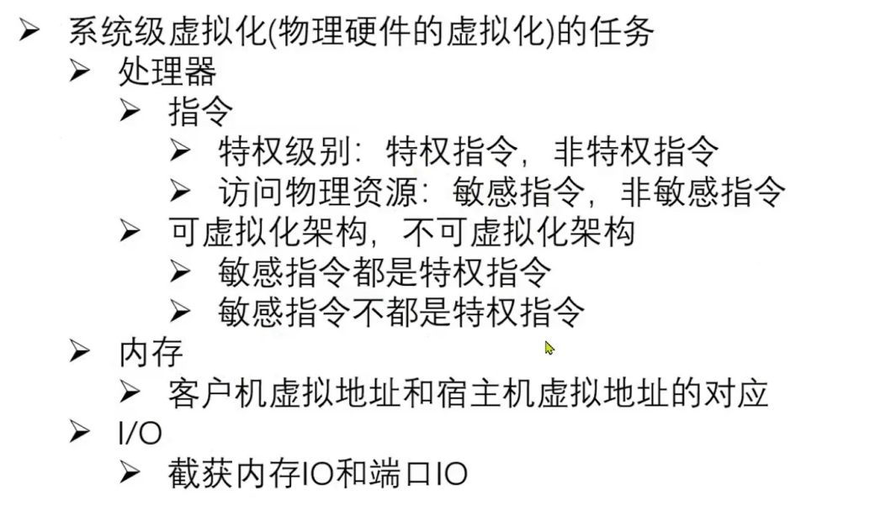

如果敏感指令都是特权指令，那么虚拟机会很方便的可以捕获，称为可虚拟化结构。

如果敏感指令不都是特权指令，那么虚拟机就可能拦截不住，会存在安全性的问题，那就成为不可虚拟化架构。

PSME：一般对物理资源的操作需要陷入到内核态，也就是特权指令。此时虚拟机能够容易捕捉。

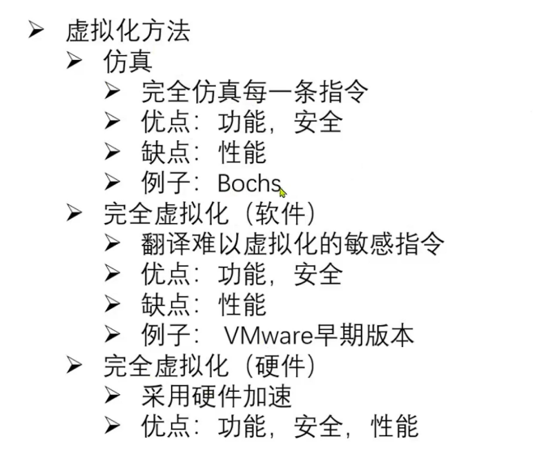

仿真：完全仿真指令，比如不加KVM的QEMU。不需要专用硬件设备，用纯软件仿真。性能差，但是能够跨设备、跨架构，更安全。但是性能差的原因，应用不太广泛。

完全虚拟化（软件/硬件）：就需要一些物理设备的支持了。某些指令难以虚拟化，需要硬件去加速。否则性能太低了。

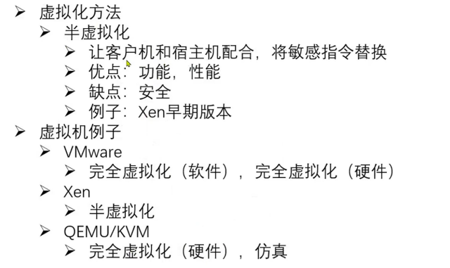

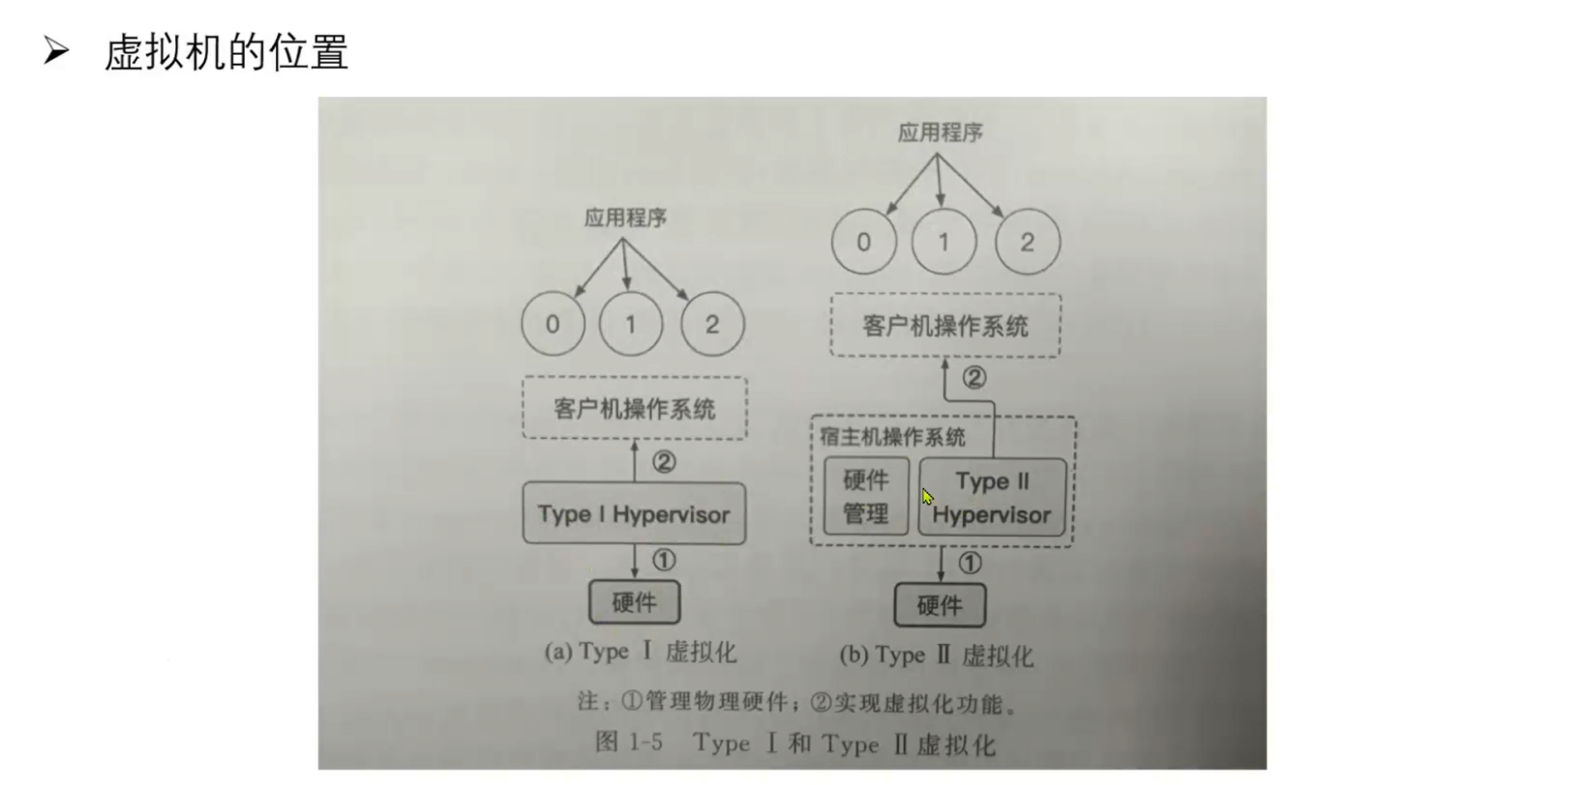

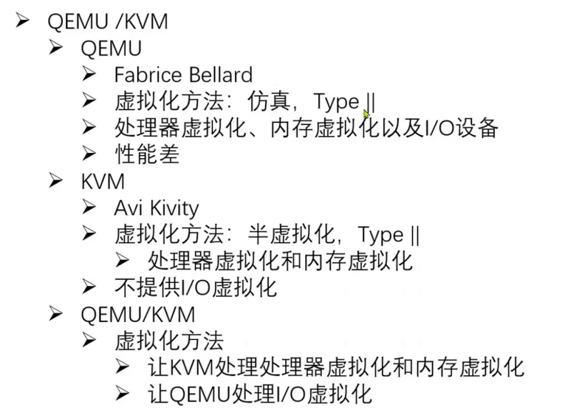

将QEMU和KVM结合起来是比较好的方案

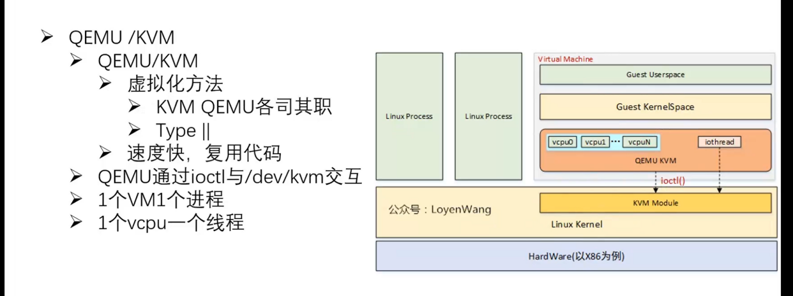

在linux内核构建一个KVM模块提供IO虚拟化。在客户机，每个客户机也是一个进程。通过QEMU来虚拟化CPU和内存。每个虚拟化CPU是一个线程。

## Virtio

virtio是一个半虚拟化的I/O方法，是由IBM的Rusty Russell在2007年提出的。

通过仿真虚拟化I/O的方法适用性比较强，但是由于经历了Guest OS、QEMU、Host OS多个阶段，所以会产生多次VM Exit和VM Entry，性能比较弱，而I/O成为了整个系统的瓶颈，这也是迫切需要virtio的原因。

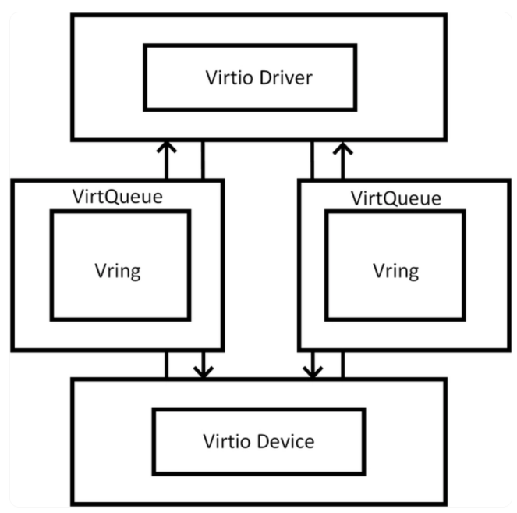

上图为virtio架构

主要的改进在于：不直接采用现有的硬件驱动，淘汰了客户机驱动，设备模拟层，VMM中的硬件驱动三层架构

而是采用一种更为高级别的抽象，减少了多层沟通的开销。

virtio相比于仿真

1. 不再是全部通过中断的方法通知读取数据，而是通过更轻量化的事件机制异步通信；
2. 采用Vring的方法在前后端中共享内存；
3. 也不会再完整地模拟寄存器的行为来控制设备和驱动，因为内存的性能无法和寄存器相比，失去了模拟的意义，直接使用内存中的一块区域；
4. 也不需要每一次都进入到KVM module里面，减少了VM-exit的次数，降低了开销。

PSME：事件通知机制是软中断，没有上下文切换的开销？

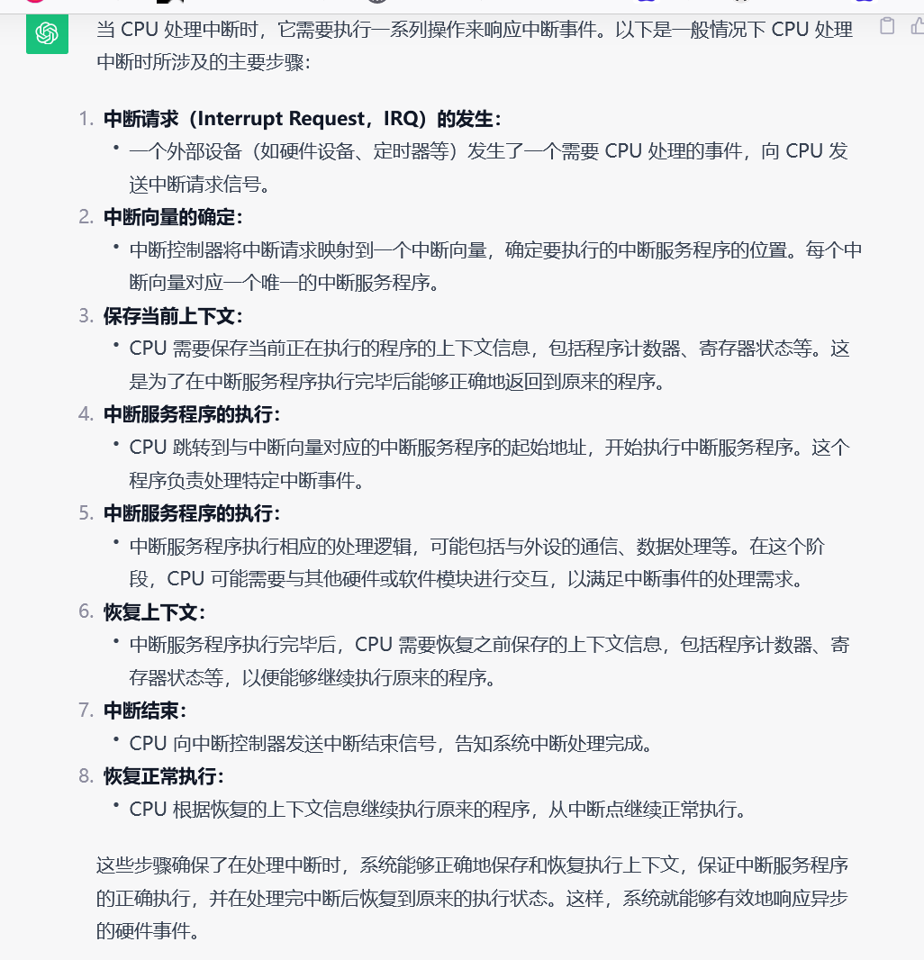

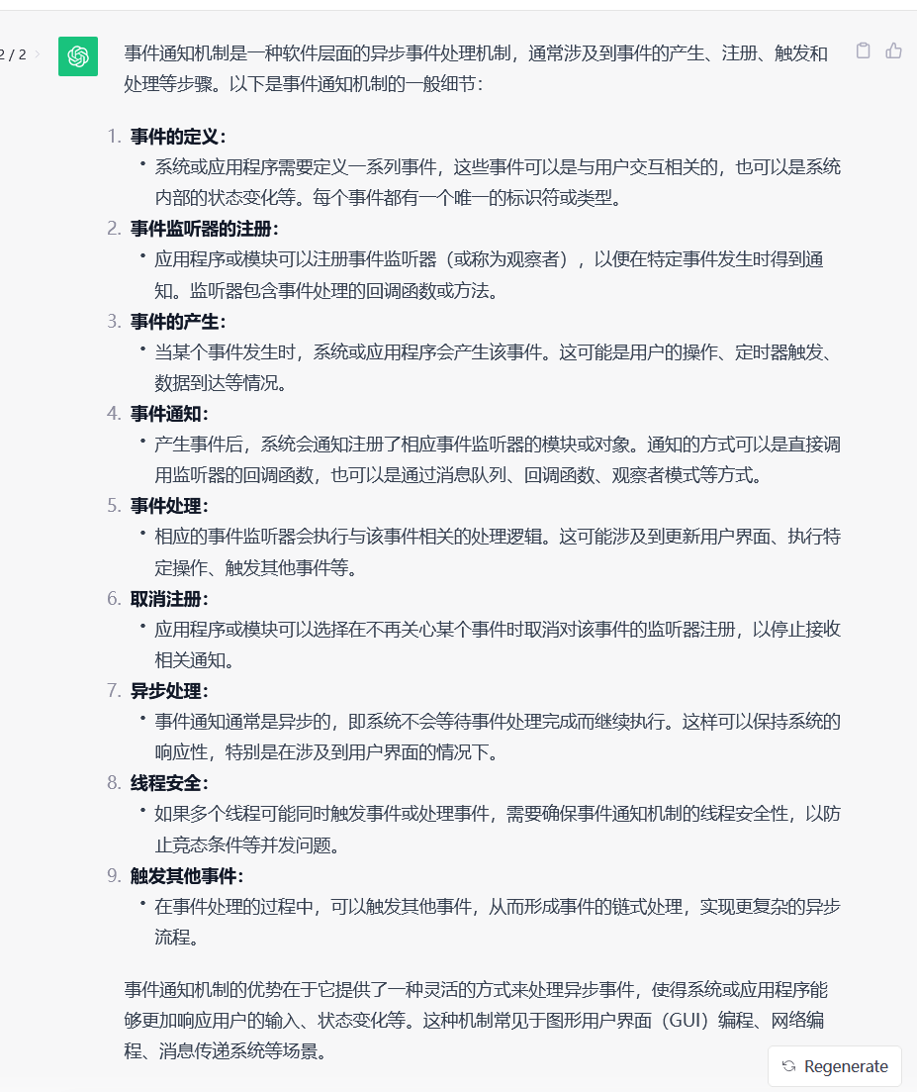

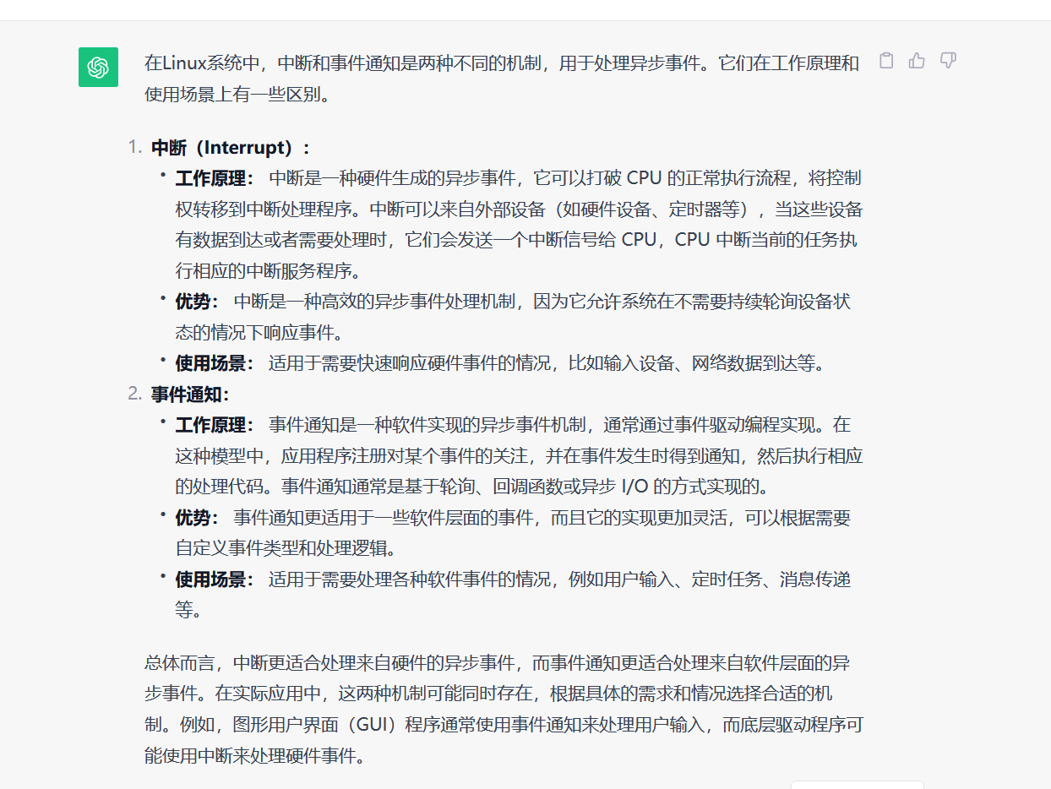

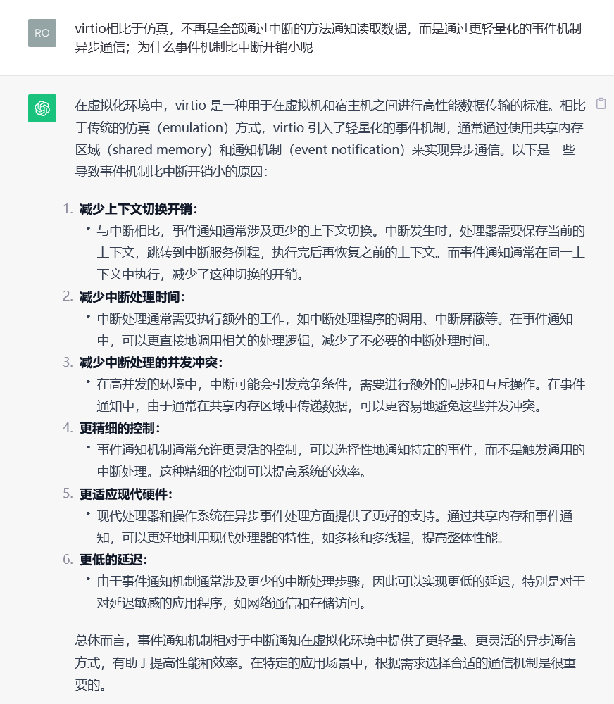

其中Virtio Device是QEMU模拟出来的设备，是virtio的backend（后端），负责操作物理设备。

Virtio Driver是Guest OS中的驱动，是virtio的frontend（前端），例如Virtio-net，Virtio-blk，负责发送Guest OS的I/O请求。

前端和后端设备之间是通过Virtqueue来实现的，virtqueue是数据操作的接口，它具体是通过vring来实现的，但是只会暴露给外界virtqueue的接口。前后端通信是通过Notification机制（通知）来进行的。

*virtio网络设备是virtio架构中的一员，负责虚拟化网卡的工作。主要由前端驱动和后端设备组成，随着后端设备放置位置的不同，性能也会不同。*

*本文介绍的是virtio-net，它的后端设备放在qemu进程里面。*

PSME：也就是virtio-net是前端驱动，位于guest os.需要与后端设备搭配使用，此外还需要了解virtqueue和通知机制。

virtio-net主要涉及内容有Virtio Device，Virtio Driver，Virtqueue，Notification

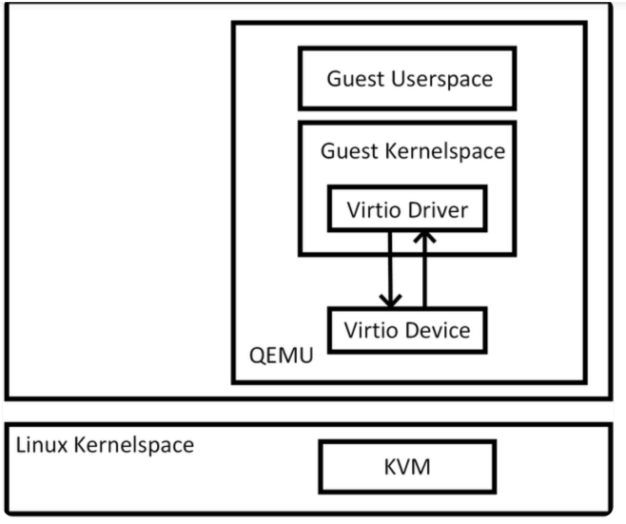

上图可得：

1. KVM继承并运行在linux的内核中
2. QEMU运行在guest os中
3. Virtio driver和virtio device都在qemu中，但是device的位置可变
4. Virtio driver运行在guest os的内核中，device是虚拟出来的硬件设备，并不属于guset os。

### 1 Virtio device

virtio-net后端设备负责和tap虚拟网卡通信，进而控制实际硬件。它是在qemu中利用面向对象的思想实现的。

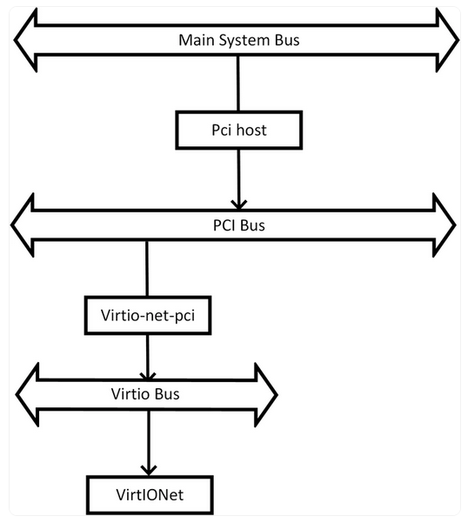

virtio设备和相关总线关系如上图所示

virtio设备的挂载过程如下：首先创建一个virtio-net-PCI代理设备，挂载到PCI总线上；再创立一个virtio总线，挂载到上面的代码设备上；然后在virtio总线上挂载virtio设备，如virtio_net，virtio_blk等设备。

virtio-net-PCI代理设备:virtio-net-PCI 代理设备是 virtio 网络设备的一种实现，其中 "PCI" 表示它通过 PCI 总线进行连接。这种设备允许虚拟机通过 virtio 网络驱动与宿主机通信，同时利用主机系统的物理网络设备。

是在IO虚拟化中演进出来的比较好的一种技术。因此属于IO虚拟化。而网络又是IO的一种。

性能比较好，也是Linux默认的IO虚拟化的方式。

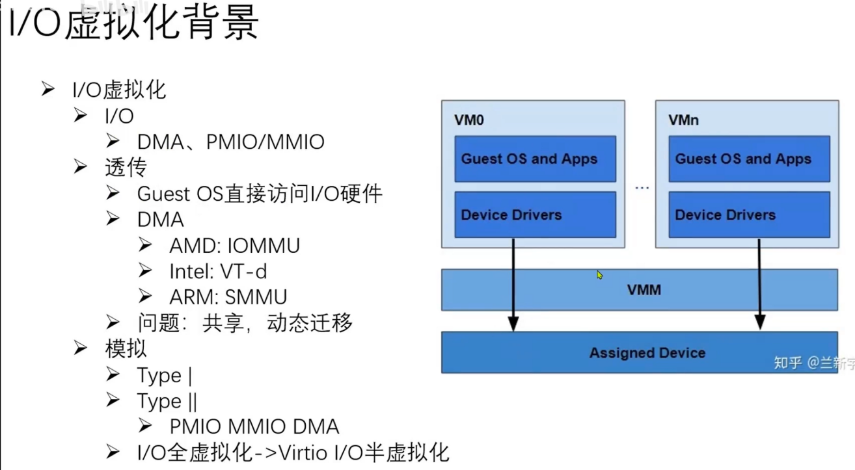

2007年 IBM提出来的

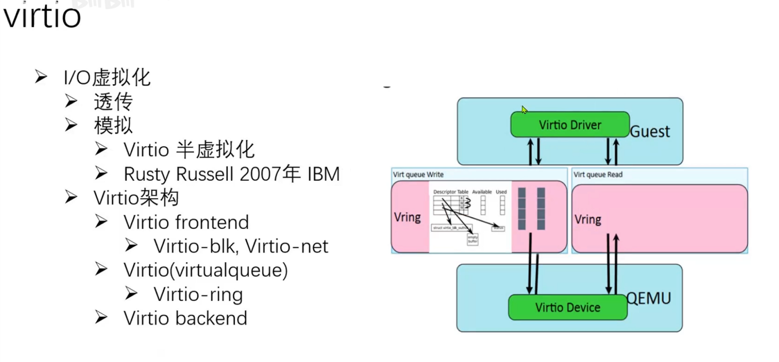在guest系统中有个virtio的驱动，作为前端存在。在QEMU中放一个virt queue ,这个virt queue可以理解为一块内存区域。在这段内存中有约定的协议。这个内存是暴露给外界的一个接口。里面具体是用vring来实现的。最后在QEMU

中模拟一个device(设备)与上面的virtio 驱动进行通信。

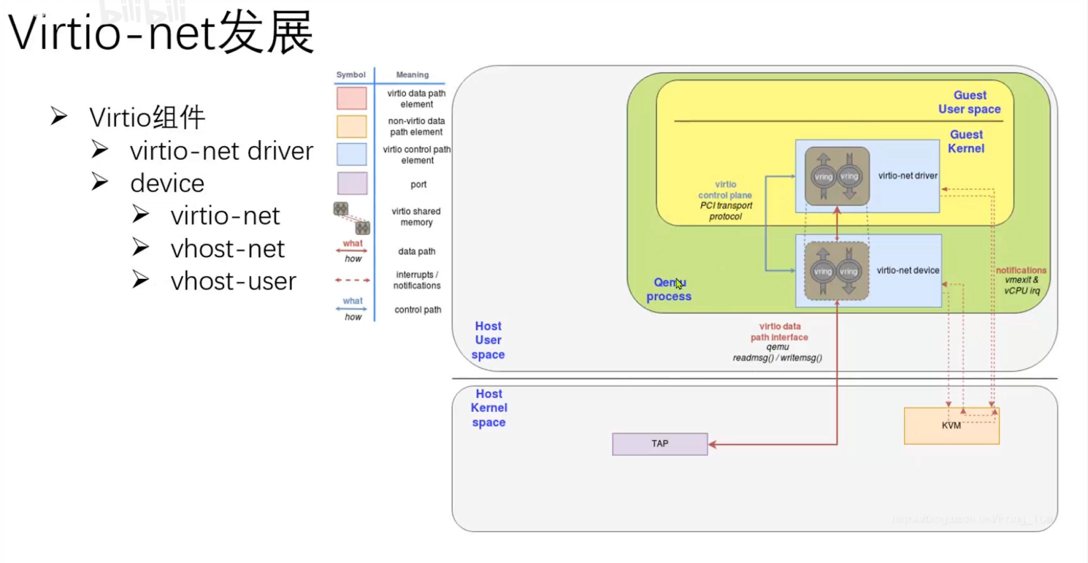

上面这个图是一个virtio net组件。下面是主机内核空间，上面是主机用户空间。

在用户空间开一个进程模拟整个VM虚拟机，也就是用QEMU去模拟。在QEMU中有virtio net的驱动和设备(driver/device)。

Virtio device设备放置的位置不同，对应的开销也不同。

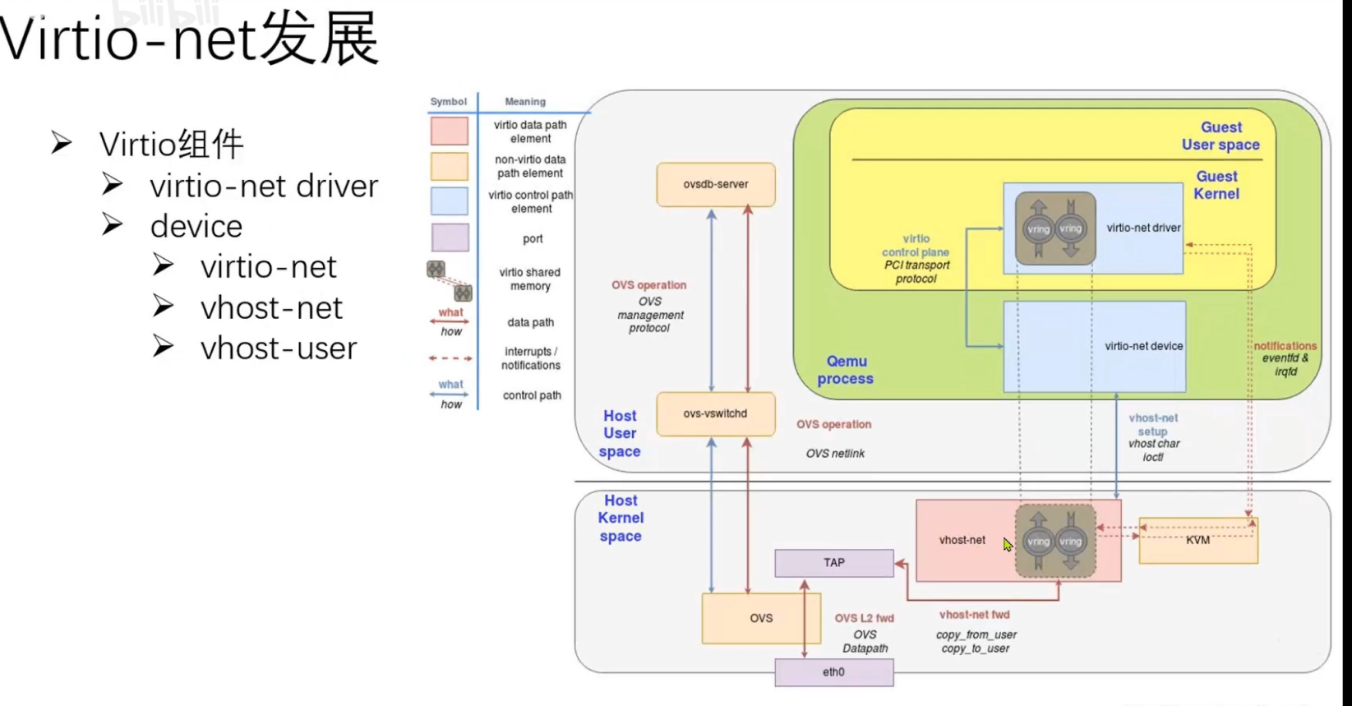上图，也可以放在内核层，使用DPDK的技术。

不同的位置开销不同，具体是根据需求来定的。

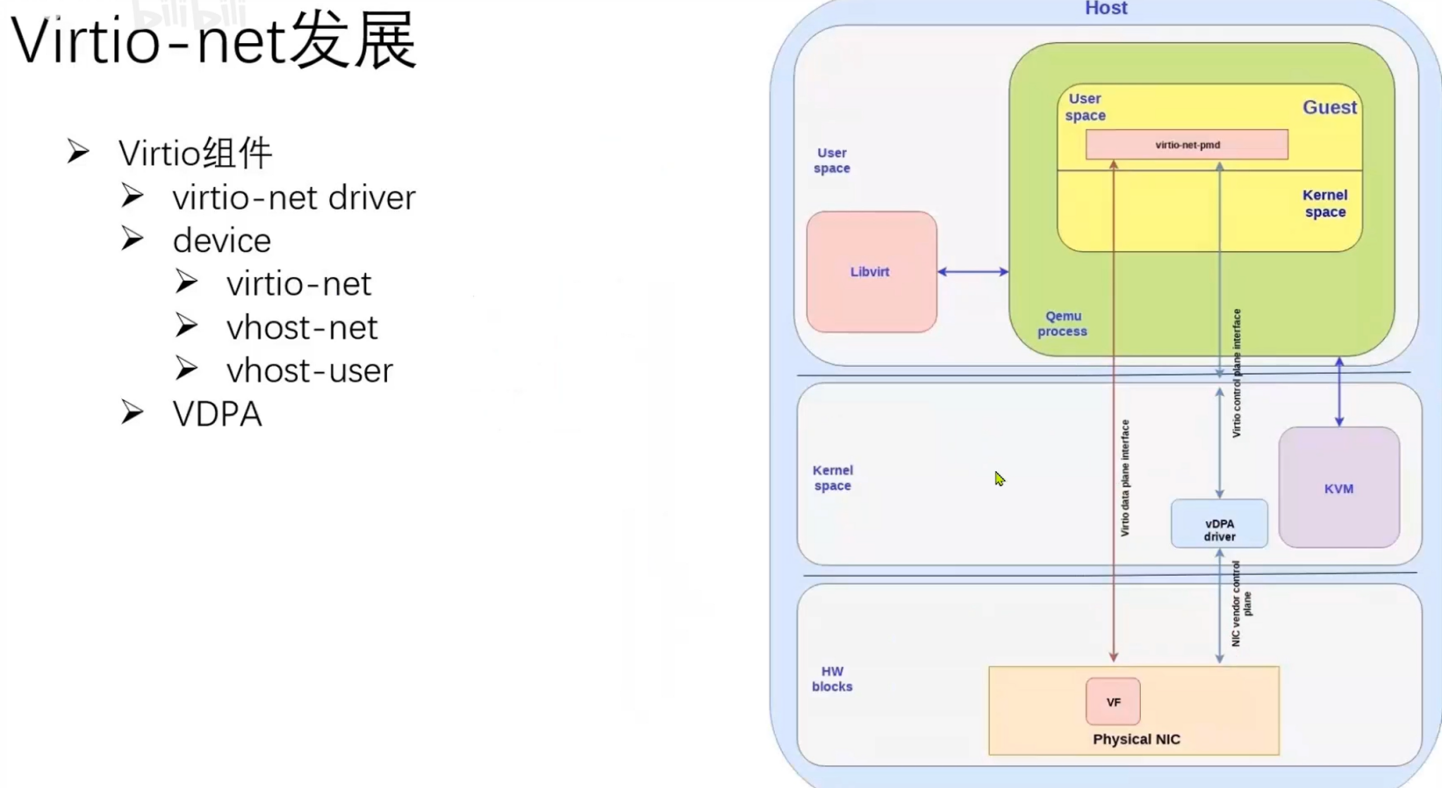

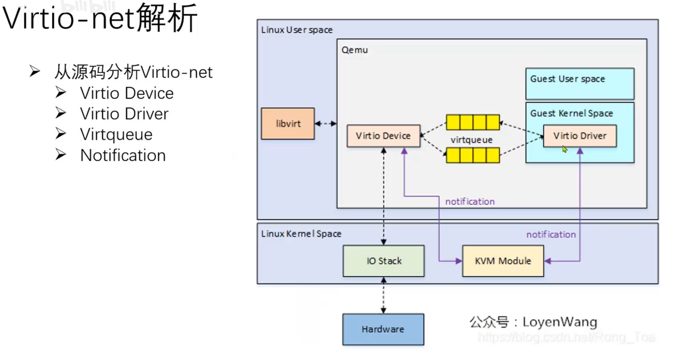

如上图，驱动和设备之间是通过queue来连接的。一般virtio net有两个virt queue。有的时候只有一个。

这两个virt queue 一个用来收，一个用来发。

1. 设备如何注册和生成
2. 驱动如何注册
3. 如何使用queue进行通信
4. 约定的通信方式

#### device注册

##### 版本1

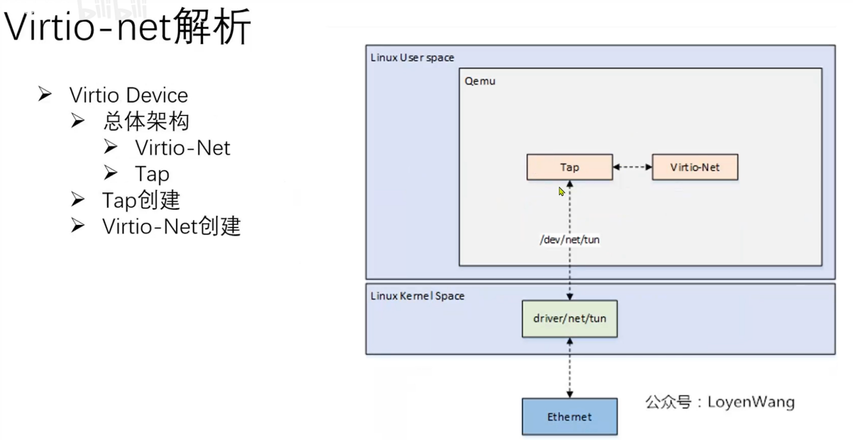

设备的注册分为两部分，第一部分是virtio net，第二部分是Tap，即虚拟网卡。

tap数据结构

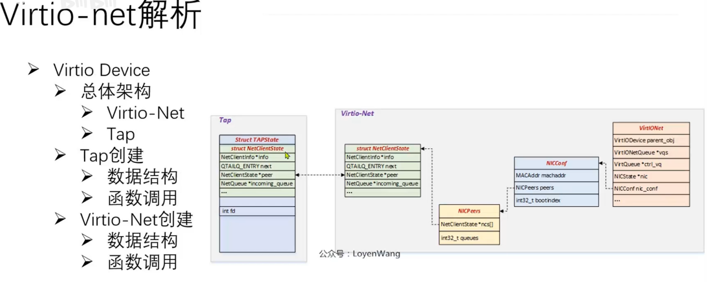

虚拟网卡tap最重要的是结构体NetClientStore，其中的peer和virtio结构体来相互互指。

函数调用过程

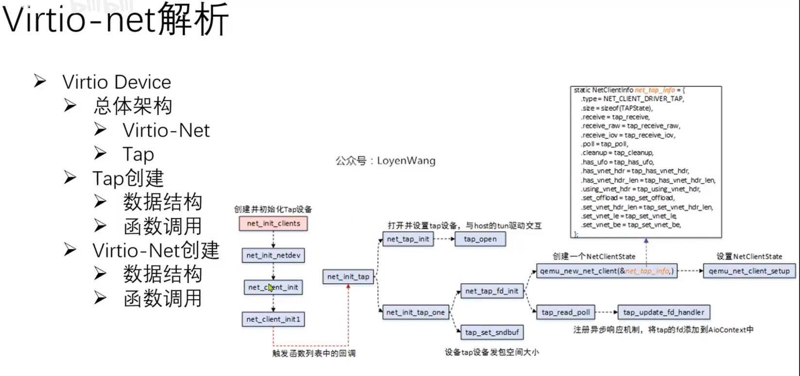这个流程创建tap数据结构，然后填充这个数据结构。

Virtio net创建的过程

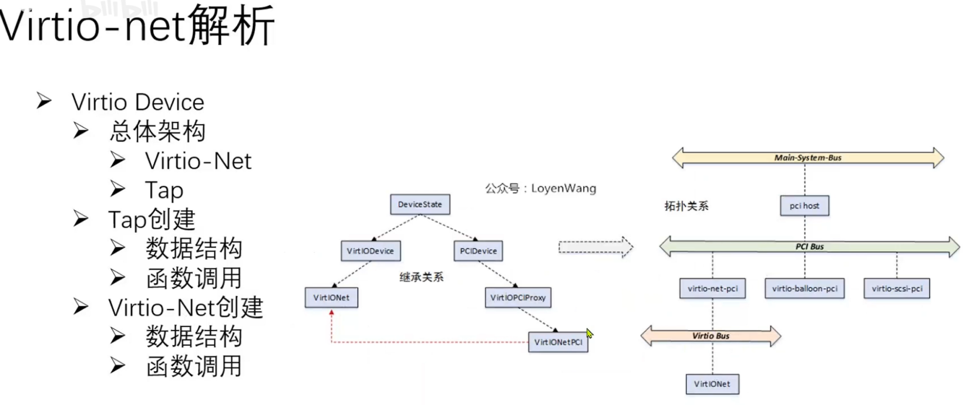

这里需要了解一点linux驱动模型的结构

首先有个总线，然后挂设备。

在virtio net中，首先有个PCI总线，PCI总线首先模拟一个virtio net pci代理设备，代理设备也有不同的种类。

在代理设备上在创建一个虚拟总线virtio bus，再把虚拟网卡virtio net挂载上去

然后可以看中间的继承图，virtio net继承了两部分，包括virtio Device 和 virtio net pci。所以初始化有两部分组成的。

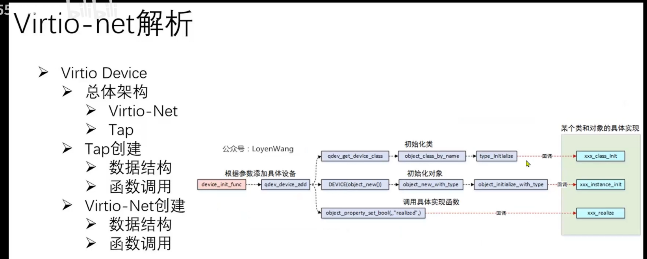上图是初始化设备的具体流程

具体实现是通过回调函数，让用户去实现。

看右边，首先初始化函数、然后实例化函数、然后实现函数

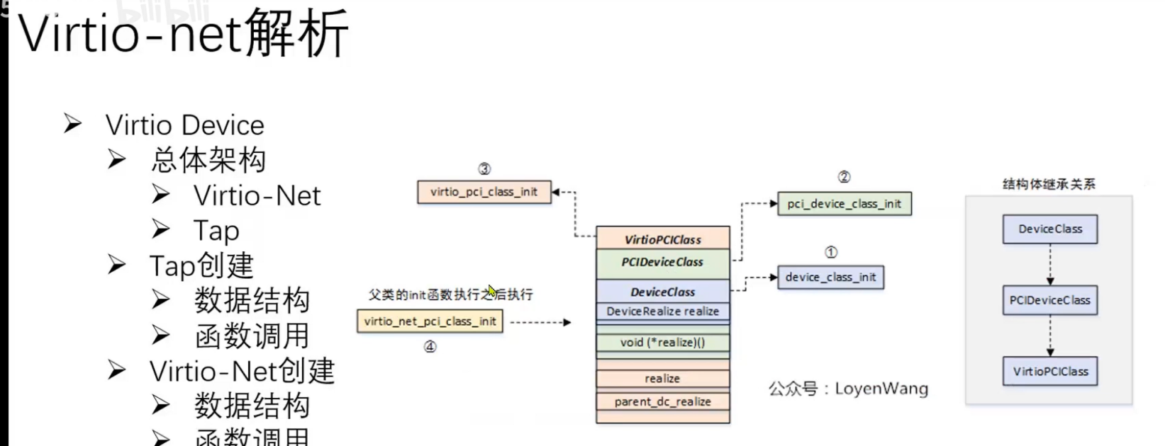

上图是具体的初始化

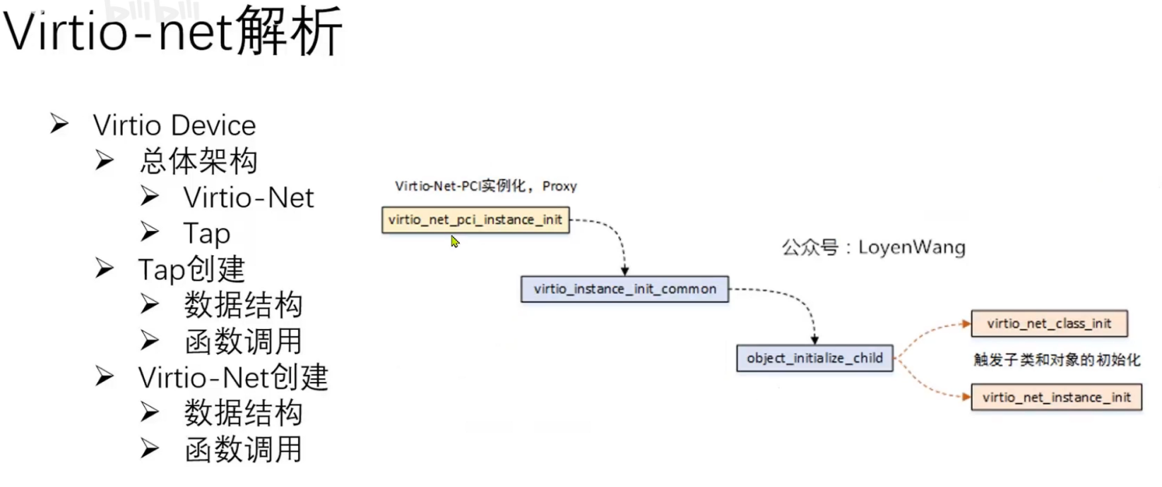

上图是初始化实例

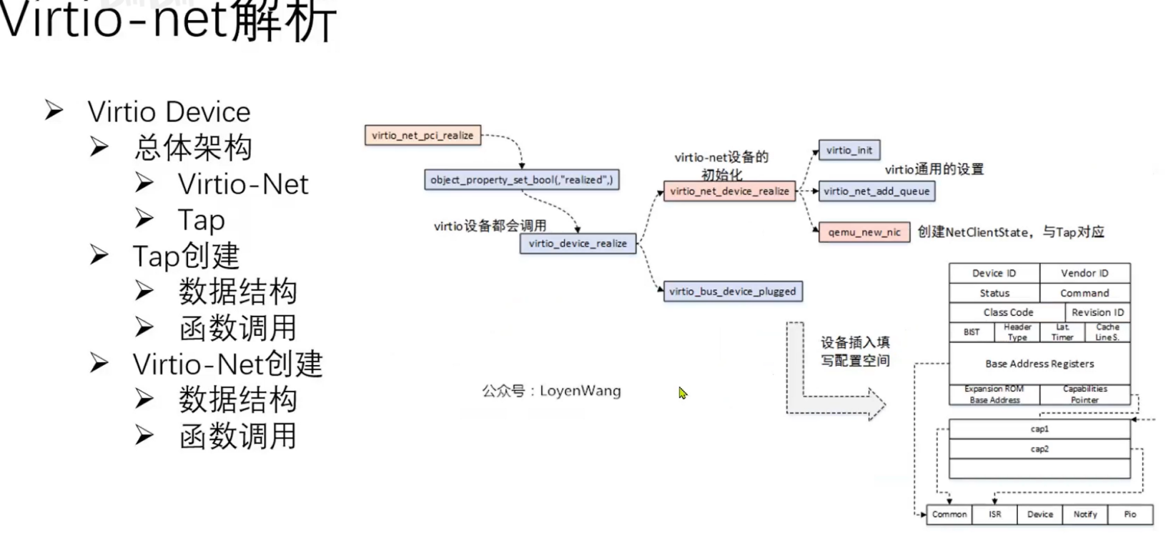上图是初始化实现函数

##### 版本2

virtio-net driver和device的初始化具体过程

pci和virtio侧的驱动是在系统初始化的时候都注册好了；

virtio_net设备是挂载在pci总线上的，在pci_scan_device枚举设备的过程中，发现设备后会注册一个pci_dev；

然后会先引发pci侧的driver和device的match，最后调用register_virtio_device，注册virtio侧device；

注册了virtio侧的device后，会引发virtio侧的match，进而调用driver的virtnet_probe函数，创建virtio-net；

### Virtio Driver

Virtio Driver前端驱动，主要实现代码在linux_source_code/drivers/net/virtio_net.c中。

在讲Virtio Driver之前，首先需要了解一下Linux设备驱动的模型，这是整个driver实现的基础。设备模型是在Linux2.6提出来的，用Class，Bus，Device，和Device driver来抽象设备。

****Class（设备类）：****

* 1. 在设备管理中，"Class" 指的是一组相似类型设备的集合，通常具有相似的功能和特性。设备类用于组织和归类硬件设备，以便操作系统和应用程序可以更方便地识别和管理这些设备。例如，"Network Controller" 是一个设备类，包含各种网络适配器。

****Bus（总线）：****

* 1. "Bus" 是计算机系统中用于连接不同硬件设备的通信路径。它提供了一种标准化的方式，使设备能够与主板或其他硬件组件进行通信。常见的总线类型包括 PCI（Peripheral Component Interconnect）、USB（Universal Serial Bus）、ISA（Industry Standard Architecture）等。总线连接到主板上，并通过总线传递数据、地址和控制信息。

****Device（设备）：****

* 1. "Device" 是指计算机系统中的硬件设备，如网卡、显卡、打印机等。每个设备都属于某个设备类，而且通常连接到某个总线上。设备可以通过唯一的标识符（例如设备号或地址）来在系统中进行标识，操作系统通过这些标识符来管理和访问设备。

****Device Driver（设备驱动程序）：****

* 1. "Device driver" 是一种软件，它允许操作系统与硬件设备进行通信。设备驱动程序负责将操作系统提供的抽象接口翻译成设备可以理解的命令和控制信号。设备驱动程序是一个介于操作系统和硬件之间的软件层，为应用程序提供了对硬件设备的访问接口。每个设备都需要相应的设备驱动程序，以便与操作系统协同工作。

Bus上挂载有Device设备和Device driver；Bus和Device、Device driver的拓扑关系可以用来描述一个设备树的依赖关系；热插拔设备的Driver提前注册在Bus上，当一个设备插入Bus时注册Device，此时通过match函数来和Bus上的Driver来匹配，来执行相关函数。

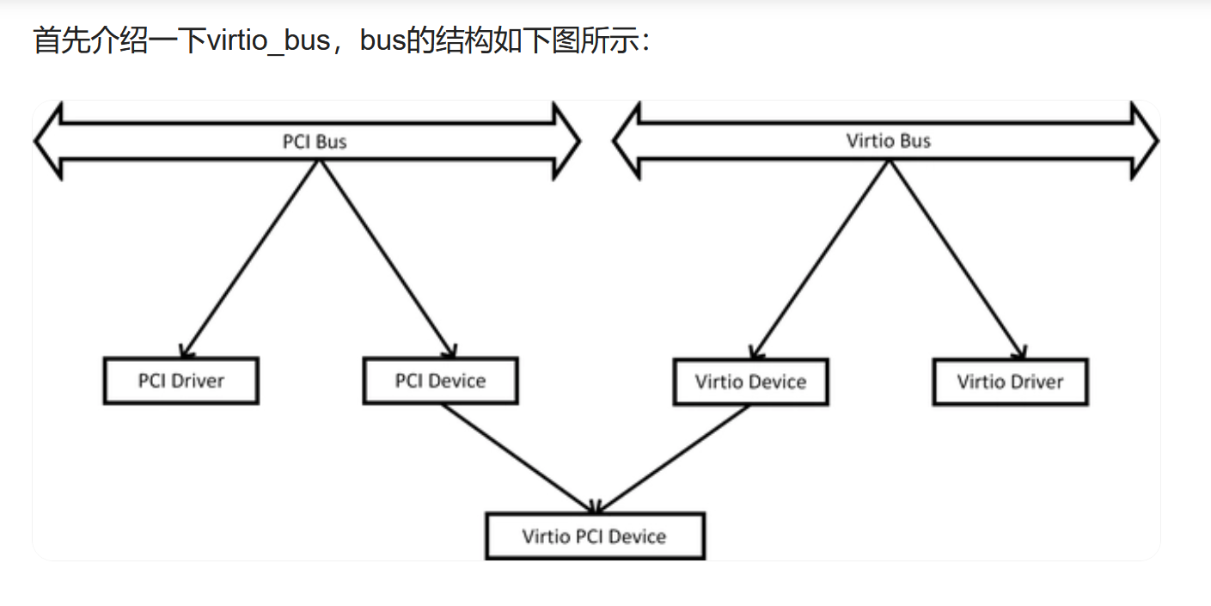

virtio_bus是一个bus_type的实例，和pci_bus_type并列；

virtio_net驱动其实是一分为二，它利用pci_driver和virtio_driver两个driver实现，所以virtio_pci_driver和virtio_net_driver分别挂载在pci和virtio总线上；

他们的device也是类似的结构，device之间通过一个virtio_pci_device连接。

在初始化时，virtio设备会先在pci bus上完成初始化，然后在virtio bus上完成初始化。

### 3 virtqueue

#### Vring

<https://blog.csdn.net/huang987246510/article/details/103739592>

vring 是用于在虚拟化环境中进行高效的队列通信的一种数据结构。它通常用于 Virtio 设备和虚拟机监控程序（如 QEMU）之间的通信。 Virtio 是一种用于虚拟机和虚拟化宿主机之间进行高性能通信的协议，而 vring 则是 Virtio 中的队列实现。

virtqueue是Virtio Device和Virtio Driver沟通的方式，外界使用这个接口进行通信，而内部则是采用vring的方法实现的；每一个virtio设备可能有多个virtqueue，而在virtio-net中最少有两条virtqueue，分别用来收发信息；也可以配置多条收发队列。

PSME：使用vring本质就是共享内存，这是异步通信最快的方式。

virtqueue具体的数据是vring来管理，vring用了三个数据结构用来管理内存：

Vring_desc是描述符表，用于记录所有的内存区域，每一项描述符表指向一块内存。指向的内存是通过scatterlist（散点图）来组织的，然后会把内存地址放到描述符表的addr项中，长度用len表示。

Vring_avail的id是表示可用的描述区域，用于Guest向Host标志数据区域可用。

Vring_used的id表示已用的描述符区域，用于Host向Guest标志数据区域可用。

这里解释一下avail和used的意思，两者是站在Host OS的角度来说的。avail就是说现在Host可以读取，意味着Guest OS向内放入了数据而used是说Host使用完成，告知Guest现在可以读取。

#### 读取发送数据过程

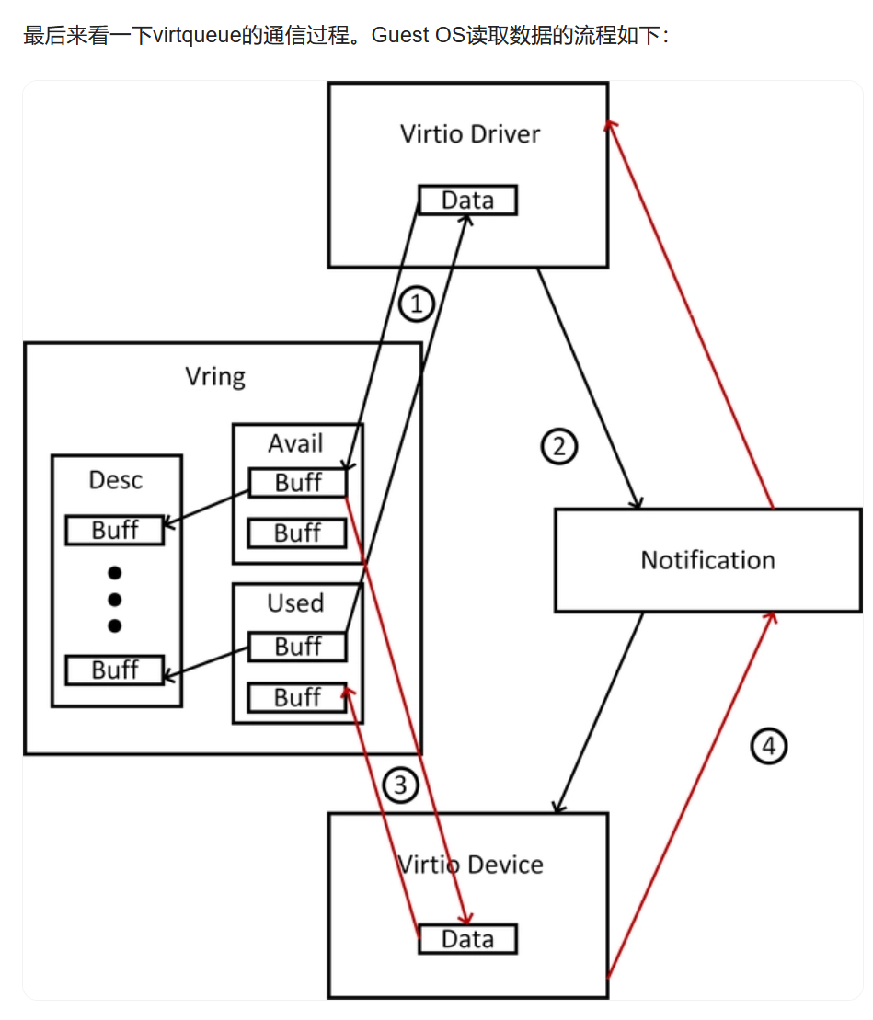

①表示virtioDriver从Used队列中获取一个Buffer的位置，并将Data拷贝到Buffer中，用于传送（还可以从符号表分配一个Buffer），然后更新Avail队列中的描述符索引值；②表示Driver通知Device来取数据；③表示Device从Avail队列中获取到描述符索引值，并将描述符索引对应的地址中的数据取出来；最后Device更新Used队列中的描述符索引，为下一次driver获取描述符表做准备；④表示Device通知Driver数据已经取完了。发送过程和接受过程原理相似，方向相反，这里就不再赘述了。

#### Notification

Notification是前后端通信的机制。guest向host发送通知，采用的是ioeventfd，通知的这个过程叫kick；host向guest发送通知，采用的是irqfd。两者都依赖于内核中的一个功能eventfd。

KVM相当于一个代理设备，在QEMU和Guest OS之间互相通知对方，示意图如下：

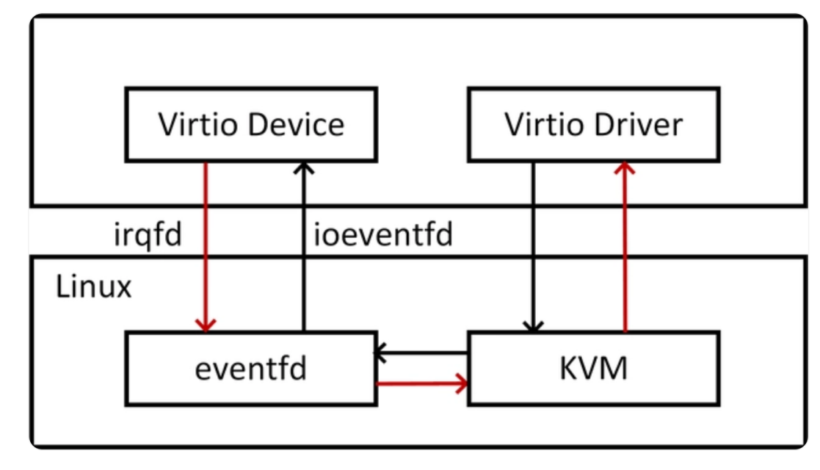

# 代理

### **代理是什么？**

正常上网的情况下，输入网址，根据这个网址找到一个服务器，从服务器上把该网址上存储的资源发到本机，就完成了上网的过程。代理就是一个转接口，如果输入一个被wall掉的国外的网址，会先找到代理，代理是你的客户端可以访问到的服务器，然后代理帮助你进行网址查询，将查询到的信息返回给你。

### **什么时候使用代理？**

当你想要surf the Internet scientifically或者从外部进入公司内网下载文件的时候，一般客户端不能直接连接服务器，就需要一个 VPN。

# 术语

LAN :local area network 局域网

SAN :storage area network 存储局域网

VM：virtual machine 虚拟机

VMM：virtual machine monitor 虚拟机监视器

Hypervisor：虚拟机管理程序，VMM的别称

# 参考文献

红帽公司